МИНУТКИ ЧИСТОПИСАНИЯ

Буква Л
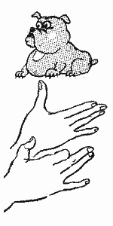 | Пальчиковая гимнастика «Собака»  У собачки острый носик,  Есть и шейка, есть и хвостик.  Правая ладонь на ребро, на себя. Большой палец вверх. Указательный, средний и безымянный - вместе. Мизинец попеременно опускается и поднимается.

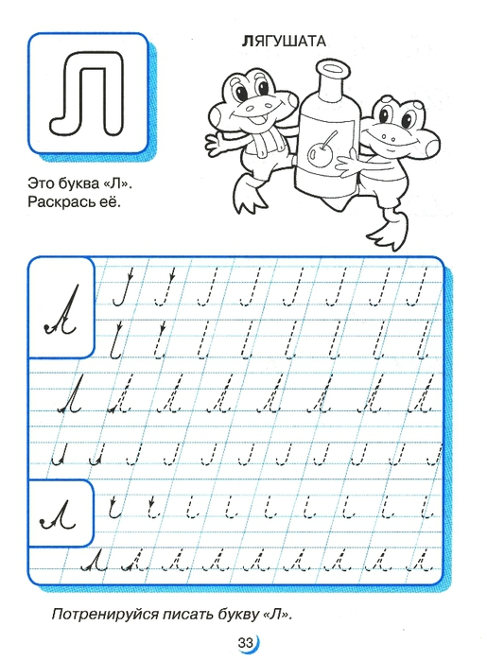 | 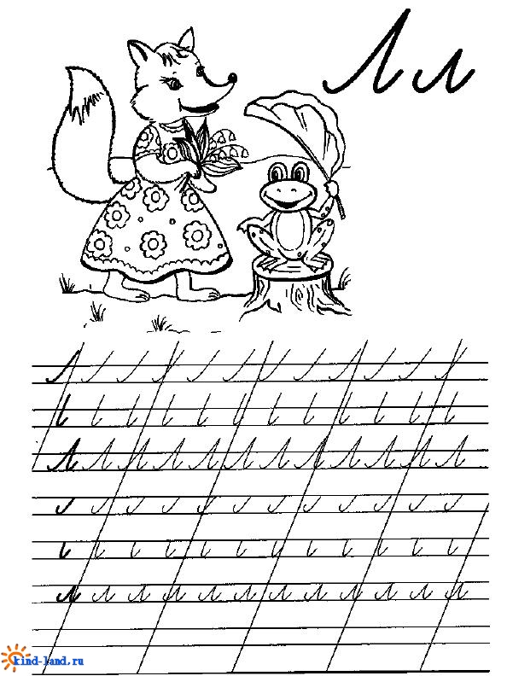

1. Сказка: Люблю. — Не хочу спать, не буду ложиться, — капризничала девочка.
Мама грозно нахмурила брови, но буква Л тихонечко шепнула ей на ушко волшебное слово «Люблю».
— Я люблю тебя, моя малышка, — ласково сказала мама и обняла дочку. Мама поцеловала ее, и девочка спокойно заснула.
«Большим и маленьким людям больше всего на свете нужна любовь и ласка», — подумала буква Л.
Она летала повсюду и ласково шептала: «Люблю, люблю, люблю», — чтобы никто не забыл сказать это волшебное слово.

2. Поговорим с буквой Л:
Однажды букве Л стали задавать вопросы, а она на них отвечала:
Каких зверей ты знаешь? Лев, лиса, леопард
Что ты не любишь? Лекарства
Какие цветы ты знаешь? Лилии, ландыши
Каких птиц ты знаешь? Лебеди, ласточки
Кем ты хочешь стать? Летчиком, логопедом
3. Стихи: На стремянку Л похожа, и на крышу дома тоже.
Лесом лёгкий лист летел, приземляться не хотел.
Лисёнок по лесу гуляет, лисёнок буквы повторяет,
Раз, два, три, четыре, пять, как бы букву Л не потерять.
К нам в гости буква Л пришла, её Лариса нам нашла,
Подарила Лене, Алле, а вы её узнали?
На лугу под лопухом у лягушки летний дом.
А в болоте лягушачьем у неё большая дача.
4. Загадки: Лев - он лев, он царь зверей, потому, что всех смелей.
Примеряет лев шинель, а шинель под буквой ...
Ответ: "эль"
В этой загадке нужно сначала отгадать слова, о которых идет речь, а затем - букву, на которую начинаются эти слова. Буква ржет и всех катает,
По весне на речке тает,
Может стрелами разить
И чужие слезы лить.
Ответ: буква Л (лошадь, лед, лук, лук)
5. Скороговорки: На лугу под лопухом у лягушки летний дом.
А в болоте лягушачьем у неё большая дача.
Вёз корабль карамель наскочил корабль на мель
И матросы три недели карамель на мели ели.
Вырастил Толя тополь за полем.
По полю, по полю, шел к тополю Толя.
Плакала лейка, а лайка лакала.
Снега лавина сползла с половины, сползла с половины пологой горы.
Ещё половина снежной лавины лежит на пологой горе до поры.
6. Пословицы: Ласточка день начинает, а соловей кончает.
Легка ноша на чужом плече.
Легко сказать, да тяжело сделать.
Ленивому и солнце не вовремя встаёт.
Ленивые руки не родня умной голове.
Лень – сестра болезни.
Летом пролежишь – зимой с сумой побежишь.
Лихо помнится, а добро вовек не забудется.
7. Чистоговорки: Ло – ло - ло – папа взял в сарай сверло. Ла – ла - ла – мама клещи принесла.
Лу – лу - лу – бабушка дала пилу. Ли – ли - ли – папа строит корабли.
Ле – ле - ле – он их строит на земле.
8. Прописывание элементов буквы и объяснение имён учащихся:
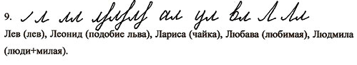
9.
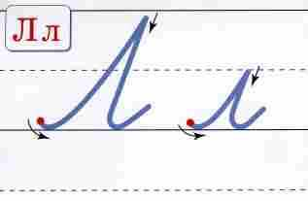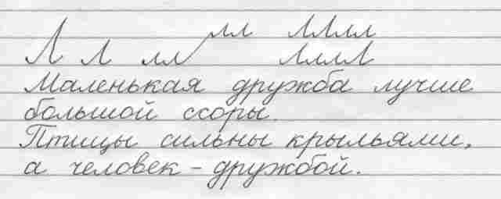
10.
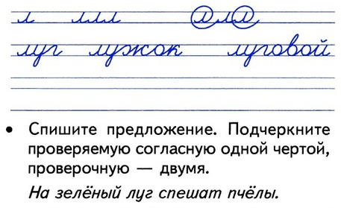 | 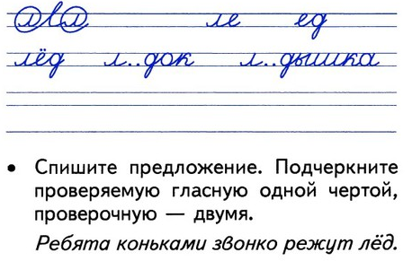
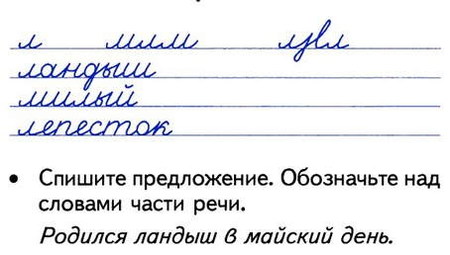 | Лл Ло Ли Ля нл ал лез л кл  Лёгкие облака летели по небу летели по небу.  Выделить изученные орфограммы.  Найти трёхсложные слова, поставить знак ударения.  Выполнить фонетический разбор слова небу.

Буква М
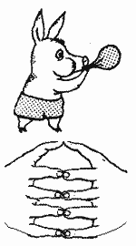 | Пальчиковая гимнастика «Шарик»  Надуваем быстро шарик.  Он становится большой.  Вдруг шар лопнул, воздух вышел -  Стал он тонкий и худой.  Все пальчики обеих рук в "щепотке" и соприкасаются кончиками. В этом положении дуем на них, при этом пальчики принимают форму шара. Воздух "выходит", и пальчики принимают исходное положение.

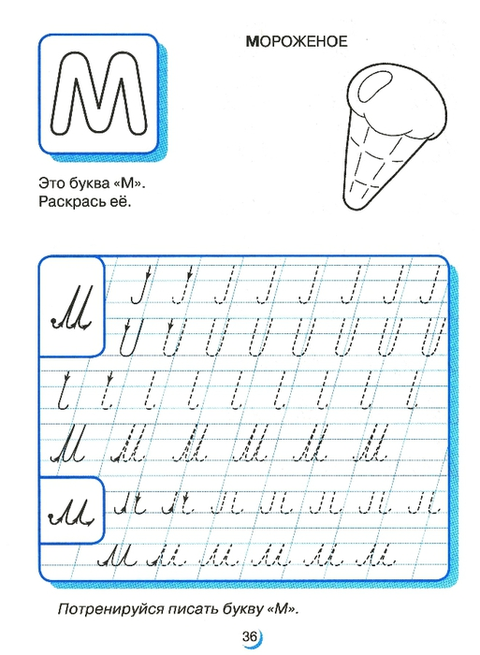 | 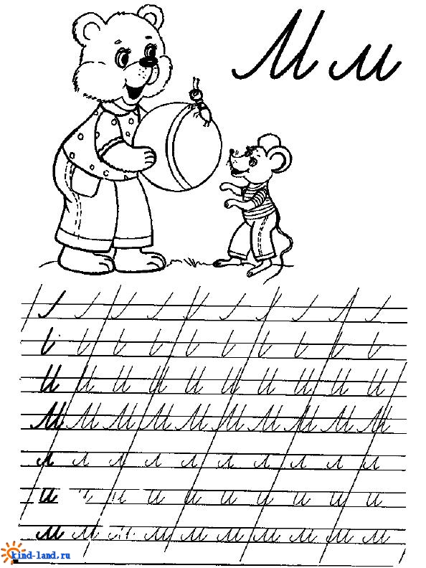

1. Сказка: Про букву М и П.
Буквы М и П очень дружили с самого детства, ведь у них была одна общая мечта – море, корабли, путешествия. Только если буква М мечтала только о море и морских круизах, то буква П о том, чтобы стать пиратом, воевать и крушить другие корабли.
И вот, когда буквы М и П выросли, закончили школу и стали думать куда им идти учиться дальше, буква М предложила стать моряками. А буква П согласилась, и они вместе поступили в военно-морское училище.
Здесь они стали учить морские термины, корабли, законы морей – очень многое, и букве П это совсем не нравилось, ведь она мечтала о пиратах и боевых сражениях, сидеть же за партой и зубрить ей совсем не нравилось. Зато буква М оказалась прилежной студенткой и самым лучшим юнгой, когда летом ее позвали учиться плавать на парусных суднах.
А букву П не позвали, ведь она училась хуже всех.
Буква П затаила обиду и стала постоянно делать разные пакости всем, кто побывал на морских учениях. И однажды ее исключили из училища. Так буква П и не стала ни моряком, ни пиратом. Зато буква М постепенно дослужилась до капитана красивого морского корабля.

2. Поговорим с буквой М:
Однажды букве М стали задавать вопросы, а она на них отвечала:
Что бывает зимой? Морозы, метель
Что ты любишь кушать? Мороженое, мед, макароны
Что ты коллекционируешь? Марки
Какие ягоды ты любишь? Малину, морошку
Кем ты хочешь стать? Музыкантом, маляром, медсестрой
3. Стихи: Повстречала Мишку Мышка и сказала: слушай, Мишка,
Мы с тобой похожи тем, что и ты, и я – на М.
Хорошо известно всем: где метро, там буква М.
Взявшись за руки, мы встали, и на М похожи стали.
Вот качели – буква М! Здесь качаться можно всем!
Взялись за руки друзья и сказали: «Ты да я – это мы».
А между тем получилась буква М.
Макака в манишке, в мундире мартышка отправились на маскарад.
Но даже под маской тотчас по гримаскам узнал обезьян стар и млад.
4. Загадки: Видим мы в Москве метро, а над входом букву ...(м)
Ответ: не О, а М
Эти загадки нужно продолжить, подставив в рифму нужную букву. Давно известно детям всем: корова знает букву ... (м)
Загадку нужно продолжить по рифме, подставив нужную букву Медвежонок кушал мёд: лапку - в бочку, лапку - в рот.
И рычал: "Медок я съем и запомню букву..."
В этой загадке нужно сначала отгадать слова, о которых идет речь, а затем - букву, на которую начинаются эти слова. Эта буква спит в берлоге, моет руки, моет ноги,
Надоедливо жужжит и по комнате кружит.
5. Скороговорки: - Вымыли ли вы куклу Милу? - Мы Милу намылили и вымыли.
Вы малину мыли-ли? Мыли, но не мылили.
Мама Милу мыла с мылом, Мила мыло не любила
Милая Мила мылась мылом.
Намылись и смыла - Так мылась Мила.
Мыла Мила мишку мылом, Мила мыло уронила.
Уронила Мила мыло, мишку мылом не домыла.
Не жалела мама мыла. Мама Милу мылом мыла.
Мила мыла не любила, мыло Мила уронила.
6. Пословицы: Мало уметь читать, надо уметь думать.
Мастером нельзя родиться, мастерству нужно учиться.
Меньше бы говорил, да больше бы делал.
Меньше говори, да больше делай.
Меньше говори, да больше слушай.
Месяц январь – зимы государь.
Мир – что огород: в нём всё растёт.
7. Чистоговорки: Ма – ма - ма – я сама. Мо – мо - мо – лук помой.
Мы – мы - мы – ждем зимы. Ом – ом - ом – строим дом.
Ми – ми - ми – меня за руку возьми. Мо – мо - мо – мы идем в кино.
Ма – ма - ма – все я делаю сама. Му – му - му – в руки букву я возьму.
8. Прописывание элементов буквы и объяснение имён учащихся:
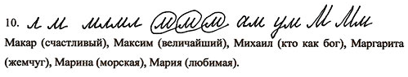
9.
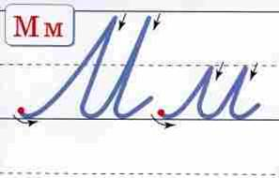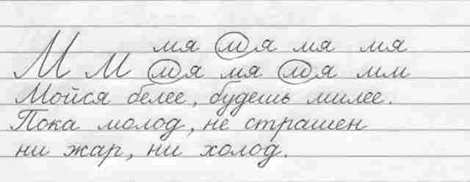
10. Мм Ме Мо ом ма мл вм
Мы живём в Темиртау. Астана – столица Казахстана. Он стоит на широкой реке Ишим.

Списать 2 и 3 предложения.
Объяснить употребление заглавной буквы.
В третьем предложении подчеркнуть изученные орфограммы. Выполнить фонетический разбор слова реке.

11.
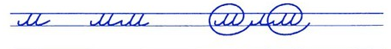  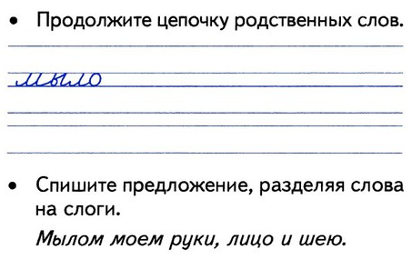 | 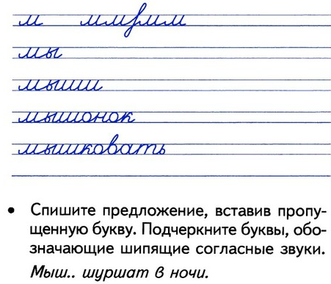

Буква Н
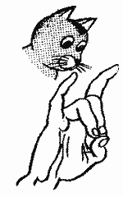 | Пальчиковая гимнастика «Кошка»  А у кошки ушки  Ушки на макушке,  Чтобы лучше слышать  Мышь в ее норушке.  Средний и безымянный пальцы упираются в большой. Указательный и мизинец подняты вверх.

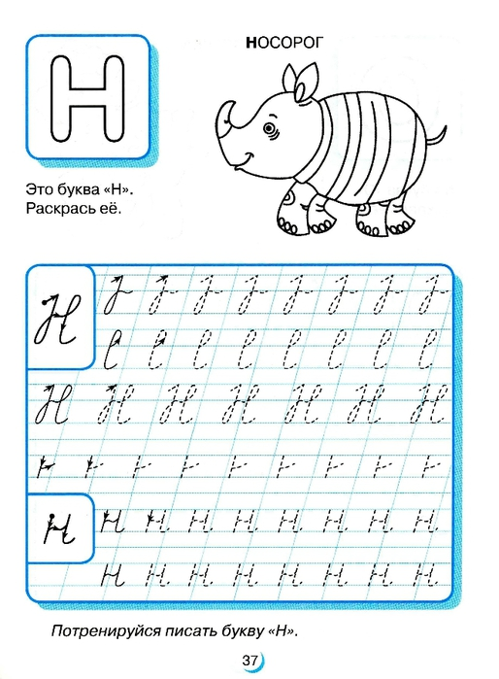 | 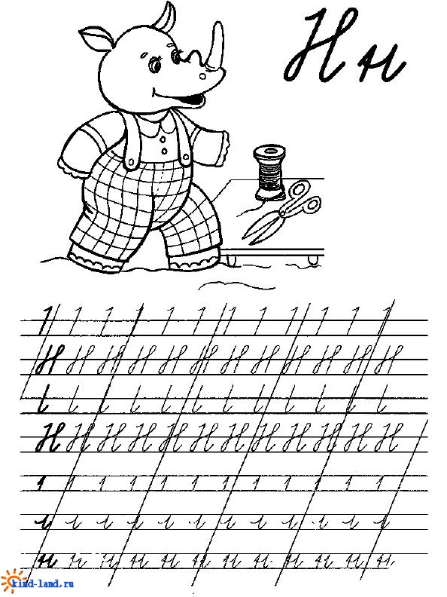

1. Сказка: Про букву Н. - Звездной ночью, необщительная, невезучая буква Н выходила прогуляться по улицам городка нашей любимой страны Азбуки.
Ночью Н гуляет на свежем воздухе, ходит по парку и к маленькой речушке. ей очень нравится тишина и спокойствие ночи, возможность подумать и помечтать, не боясь, что кто-то прервет ее мысли.
Днем же Н, если не спит, то берет разноцветные нитки и вышивает маленьких носорожков, букеты нарциссов и настурций, необычных, придуманных ею самой персонажей.
Буква Н любила сочинять разнообразные небылицы, истории, которых не только не было, ни и быть не могло. И за это ее все высмеивали, из-за этого она и перестала выходить к другим буквам днем, перестала общаться. Она писала свои небылицы, рисовала к ним картинки, мечтая выпустить большую красочную книгу, чтобы получить мировое признание и стать знаменитой.
Кто знает, может когда-то она сможет остановиться в сочинении новых небылиц и сделает первый шаг к другим людям – наберет номер ближайшей типографии и попросит посмотреть ее книгу….

2. Поговорим с буквой Н:
Однажды букве Н стали задавать вопросы, а она на них отвечала:
Какие цветы тебе нравятся? Незабудки, нарциссы, настурции
Когда ты любишь гулять? Ночью
Что ты носишь? Носки, наряды
Чем ты режешь бумагу? Ножницами
Каких животных ты знаешь? Носорог
3. Стихи: На букве Н я, как на лесенке,
Сижу и распеваю песенки!
Буква Н как лесенка, все движемся вперёд,
Как лесенка-чудесенка, в мир знаний нас зовёт!
Носорог кричит друзьям, букву Н принёс я вам,
Букву Н вам надо знать, чтобы Новый Год встречать.
На нос ношеный носок нацепив наискосок
Буква Н легла в кровать, чтоб на завтра не хворать.
Карандаш возьмём в ладошки, с Н напишем «Нос» и «Ножки».
Ночь настала, надо спать – буква Н нужна опять.
Непременно нужно норке, чтоб такси подали к норке.
Ясно – в норковом манто не пойдет пешком никто.
4. Загадки: Носорог нашёл носок, но надеть его не смог.
Он к носку попался в плен на картинке с буквой ... (н)
В этой загадке нужно сначала отгадать слова, о которых идет речь, а затем - букву, на которую начинаются эти слова. Этой буквой по дорожке ходят люди, мышки, кошки.
А она, пройдя сквозь ушко, шьет нам новую игрушку.
Ответ: буква Н (ноги, нитка)
Буква рогом всех бодает, звезд на ней всегда хватает,
Согревает ноги, но режет всё, что ей дано.
Ответ: буква Н (носорог, небо, носки, нож)
5. Скороговорки: Непременно нужно норке, чтоб такси подали к норке.
Ясно – в норковом манто не пойдет пешком никто.
Глядят подсолнухи на солнышко,
А солнышко - на подсолнушки.
Но подсолнухов много у солнышка,
А солнышко одно у подсолнушка.
Командир давал команды командирам чужих команд.
На дворе трава, на траве дрова, не руби дрова на траве двора.
А мне не до недомогания
6. Пословицы: Над чем постараешься, тому и порадуешься.
На красивого глядеть хорошо, а с умным жить легко.
На работе язык не в счёт, кто работает, тому и почёт.
На работу с радостью, а с работы с гордостью.
Наскоро делать – переделывать.
На то и щука в море, чтобы карась не дремал.
7. Чистоговорки: Но – но - но – у нас темно. На – на - на – стоит стена.
Ны – ны - ны – идут слоны. Он – он - он – возьми бидон.
На – на - на, на – на - на – на лугу растет сосна.
Ни – ни - ни, ни – ни - ни – осенью короче дни.
8. Прописывание элементов буквы и объяснение имён учащихся:
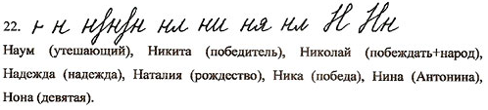

9.
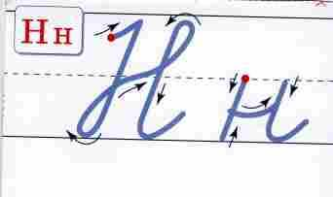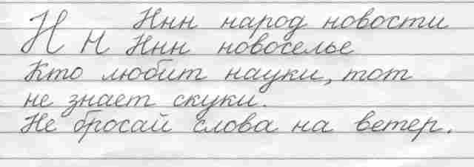
10. Нн Но Ни На нь ен ан ну ни вн
На прошлой неделе мы были в зоопарке. Каких животных вы видели? Ребята, не обижайте зверей!

Определить тип предложений по цели высказывания и по интонации.
Выписать побудительное предложение.
Подчеркнуть обращение, объяснить знаки препинания в предложении.
Выполнить фонетический разбор слова зверей.

11.
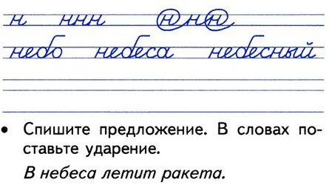
Буква О
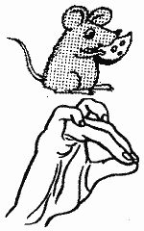 | Пальчиковая гимнастика «Мышка»  Серенький комок сидит  И бумажкой все шуршит.  Средний и безымянный пальцы упираются в большой. Указательный и мизинец согнуты в дуги и прижаты к среднему и безымянному пальцам.

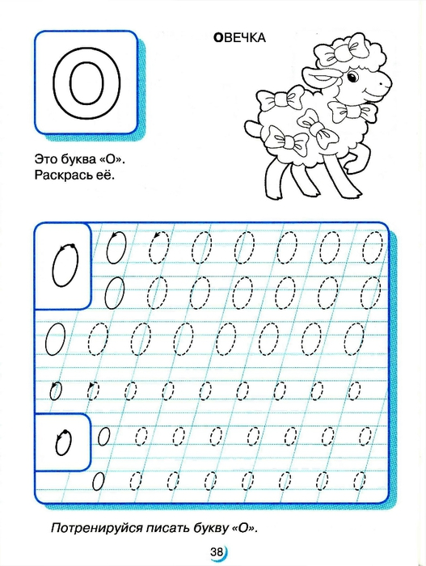 | 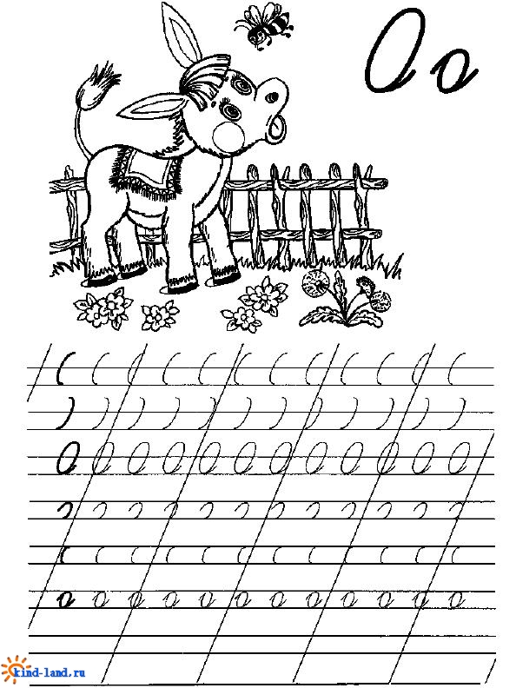
1. Сказка: Про букву О. Белое облако тихо плыло по синему небу. Оно посмотрело на землю и удивилось: «О-О-О» ! Внизу на земле лежало другое круглое и блестящее облако. — Здравствуй, облако на земле, — сказало облако на небе. — Я не облако, а озеро . — О-О-О, значит, мне нельзя с тобой играть, — загрустило облако . Буква О услышала их разговор и пришла на помощь. — О-О-О, ты как маленькое облако, — обрадовалось облако . — О-О-О, ты как крохотное озеро, — засмеялось озеро . Озеро бросало букву О на облако, а облако бросало букву О вниз в озеро. Это была отличная игра.
2. Поговорим с буквой О:
Однажды букве О стали задавать вопросы, а она на них отвечала:
Каких животных ты знаешь? Олень, осел, обезьяна
Какое время года тебе нравится? Осень
Какой месяц тебе нравится? Октябрь
Назови геометрическую фигуру? Овал
Где ты любишь купаться? В океане, в озере
3. Стихи: В этой букве нет угла, оттого она кругла.
До того она кругла, покатиться бы могла.
В старом дереве дупло ну совсем как буква О.
О — как обруч, захочу — по дороге покачу.
Обруч на арене вспыхнет. тигр в огонь отважно прыгнет.
Буква О всегда стояла круглая, нормальная,
Спать легла — бока помяла и теперь овальная.
Буква «О» - луна и солнце, в доме круглое оконце.
И часы, и колесо, и это, кажется, не всё.
Осень озеро нарочно застеклила этой ночью.
Будет окуню с семьей в нём не холодно зимой.
4. Загадки: Круглой формы голова, той же формы буква ...
Ответ: не А, а О
Эти загадки нужно продолжить, подставив в рифму нужную букву. Обруч, мяч и колесо, вам напомнят букву ...(о)
В старом дереве дупло ну совсем как буква ... (о)
Загадки нужно продолжить по рифме, подставив нужную букву Овечка, бледная овечка, у неё болит сердечко.
Тихо стонет: "О-о-о!" Ей знакома буква ... (о)
В этой загадке нужно сначала отгадать слова, о которых идет речь, а затем - букву, на которую начинаются эти слова. Букву море окружает, в парк она войти мешает
И в нее же сгоряча превращается свеча.
Ответ: буква О (остров, ограда, огарок)
5. Скороговорки: Подорожник по дороге собирал прохожий строгий.
Выбирал себе прохожий подорожник подороже.
Осень озеро нарочно застеклила этой ночью.
Будет окуню с семьей в нём не холодно зимой.
Орел на горе, перо на орле. Гора под орлом, орел под пером.
Кромсал короед кору карельской берёзы.
Командир давал команды командирам чужих команд.
Повстречались две подружки, две подружки - две болтушки,
Говорили-говорили, говорили-говорили, говорили-говорили, да не выговорились.
6. Пословицы: Один раз солгал – другой раз не поверят.
Одна голова – хорошо, а две – лучше.
Одно дерево срубишь – десять посади.
Одной рукой и узла не завяжешь.
Октябрь землю покрыл где листком, где снежком.
Осень идёт и дождь за собой ведёт.
Осторожность – мать безопасности.
Осторожность – не трусость.
От злости стареешь, от смеха молодеешь.
Откладывай безделье, да не откладывай дела.
7. Чистоговорки: Ос – ос - ос: в классе много ос. Ос – ос - ос: на столе кокос. Ол – ол - ол: сели все за стол. Ол – ол - ол: в классе чистый пол.
8. Прописывание элементов буквы и объяснение имён учащихся:
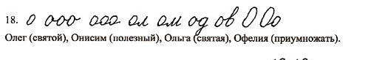

9.
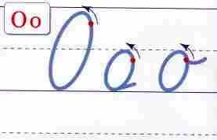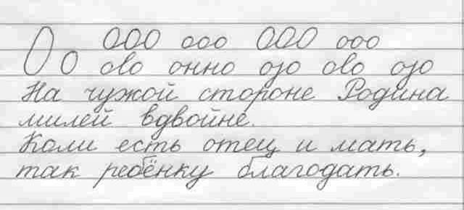
10. Оо Ос Оз Ол ос ов ор оз
Оля писала письмо брату в Караганду.

Подчеркнуть грамматическую основу в предложении.
Подчеркнуть буквы, которые обозначают мягкий согласный звук.
Найти трёхзначное слово, разделить его для переноса, поставить знак ударения.

11.
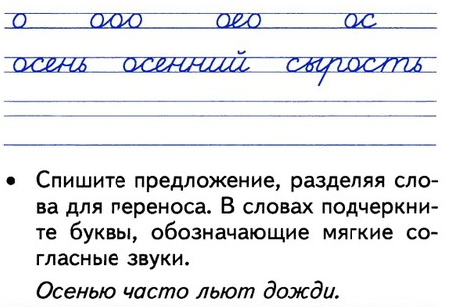

Буква П
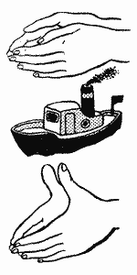 | Пальчиковая гимнастика «Пароход»  Пароход плывет по речке,  И пыхтит он, словно печка  Обе ладони поставлены на ребро, мизинцы прижаты (как ковшик), а большие пальцы подняты вверх.

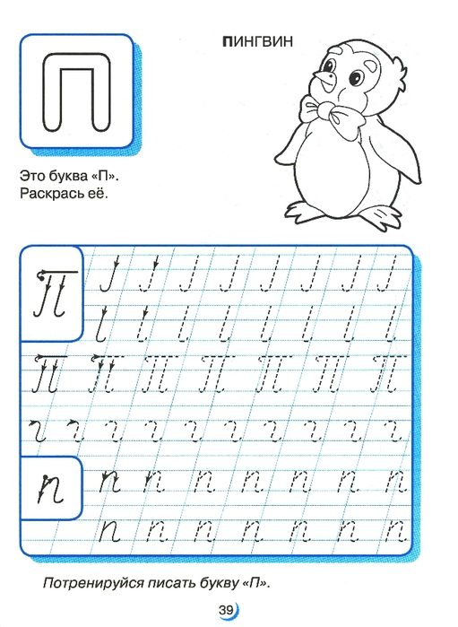 | 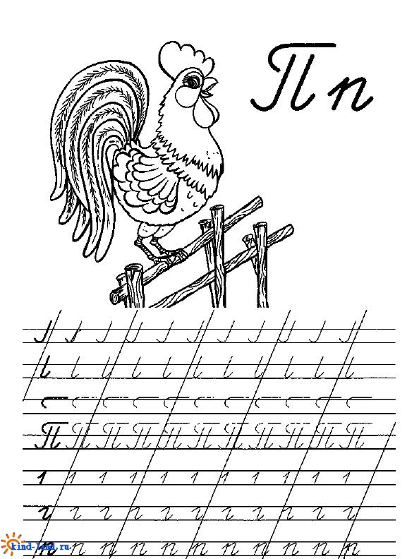

1. Сказка: Папина сказка. - Зайчик, Белочка, Попугай и буквы А и М играли на Солнечной полянке. Вдруг в небе послышался какой-то шум, он усиливался и над Солнечной полянкой появился самолетик. Все очень удивились, но им понравился красивый самолётик, а бабочки испугались и разлетелись в разные стороны. Самолётик покружил над поляной и вдруг от него отделился парашют! На парашюте было что-то необычное, но, кажется похожее на какую-то букву в военной форме. Парашютист приземлился прямо на Солнечной полянке, и его накрыло парашютом. Все смотрели как зачарованные, даже рты открыли. Что за диво неизвестное? Парашютист выбрался из под парашюта и сказал:
- П - Привет!
Все растерянно молчали. Зайчик, как обычно спрятался за Попугая Чудика. Чудику тоже было страшновато, но парашютист улыбнулся и сказал весело:
- П - Привет всем!
Первыми очнулись буквы: - Привет! А ты кто?
- Да я же буква П! П - Приятно П - Познакомиться!
- И нам приятно, - сказали буквы А и М.
- И нам тоже! Нам тоже приятно! – наконец очнулись Чудик и Зайчик.
- Это очень здорово! – Белочка радовалась и хлопала в ладоши.
- Пойдемте танцевать! – пригласила буква А и как обычно немного воображала.
- С удовольствием! – сказала буква П.
И зазвучала музыка вальса, буквы П и А начали танцевать. Зайчик и Чудик смотрели, как они танцуют, любовались, а Белочка пританцовывала! И вдруг, Попугай Чудик как закричит:
- Смотрите:
ПА П- А получилось ПА
Всем понравилась песенка, и друзья запели все вместе:
П-А П-А получилось ПА ПА-ПА получилось ПАПА!
- Вот это да-а! Это же получилось ПАПА!!! – закричал Попугай Чудик, он был очень доволен собой.
- Ай, да я! Какой молодец, что заметил! – не мог успокоиться Чудик, и поставил крылья в боки.
- Хватит важничать! Я в следующий раз первым что-нибудь замечу! – сказал Зайчик - Попрыгайчик, а про себя подумал:
- Да... Надо быть повнимательней и первым всё замечать.
- Конечно, Зайка, ты тоже заметишь! Не расстраивайся, – сказала Белочка – Припевочка и погладила Зайку по голове.
- Мы теперь знаем два слова: ПАПА и МАМА!!!
Весело сказал Чудик.
Все очень радовались, плясали и припевали: ПАПА и МАМА
И тут буква П предложила: - А давайте теперь маршировать! Стройтесь все за мной и песню запе-вай!
Буква П громко запела: ПА ПА - парам-папам! Чудики повторили: ПА ПА - парам-папам!
Буква П запела: МА МА - марам-мамам! Чудики повторили МА МА - марам-мамам!
Так ходили буквы и зверята, пока буква П всех не уморила.
- А теперь я первая! – как всегда, сказала жёлтая буква А.
Чудик, Зайчик и Белочка пропели хором:
А-П А-П получилось АП
- Спойте ещё разок, пожалуйста! – попросила буква А. Ей очень нравилось, когда она первая и про неё поют.
А-П А-П получилось АП
- Да, здорово выходит! Сказала довольная буква П:
- Как мне с Вами весело играть! Как здорово, что мы познакомились и подружились!
- Нам тоже весело и интересно играть с буквами! – сказала Белочка - Припевочка, потирая лапки и прыгая от радости.
- Знаете, как мы любим играть с буквами? Вот так! – Чудик подлетел и раскинул крылья в разные стороны.
Все радовались и веселились! Ведь это так здорово - узнавать новые буквы и читать слова!
2. Поговорим с буквой П:
Однажды букве П стали задавать вопросы, а она на них отвечала:
Кем ты хочешь стать? Поваром, переводчиком, пианистом
Каких птиц ты знаешь? Павлин, попугай, перепелка, петух
Где ты любишь гулять? В парке, на площади
На чем ты любишь ездить? На поезде, на пароходе
Кого ты боишься? Пауков, пчел
3. Стихи: Букву П в спортивном зале перекладиной назвали. —
Ну-ка, милый, не ленись, подойди да подтянись.
На хоккее, на футболе буква П — ворота в поле
Влез на букву озорник: он решил, что П — турник.
Дома букву П найдем, заглянув в дверной проем
Говорил недавно кто-то: «П» похожа на ворота,
Возражать мне было лень, я-то знал, что «П» - как пень.
На букву П у нас Песок, и Помидор, и Петушок,
Пузырики, Подарки и Пони в зооПарке
Пингвин, поплавав в море, сидел на пляже снежном
И думал: «Как прекрасно на южном побережье!»
4. Загадки: Загадки - обманок, это когда по рифме хочется сказать одну букву, а на самом деле ответ - совсем другая буква.
Скажешь ты наверняка, на турник похожа ...
Ответ: не К, а П
Загадки нужно продолжить по рифме, подставив нужную букву Попугайчик, попугай, папу с мамой не пугай.
Не ищи жучка в крупе, а найди нам букву... (п)
В этой загадке нужно сначала отгадать слова, о которых идет речь, а затем - букву, на которую начинаются эти слова. Буква в море ловит ветер, будит солнце на рассвете,
Держит юбки и штаны там, где быть они должны.
Ответ: буква П (парус, петух, пояс)
5. Скороговорки: Пингвин, поплавав в море, сидел на пляже снежном
И думал: «Как прекрасно на южном побережье!»
Петя пилил пилой пень.
За гиппопотамом по пятам топает гиппопотам.
Пара птиц порхала, порхала - да и выпорхнула.
Поле-то не полото, поле-то не полито,
Просит полюшко попить - Нужно полюшко полить.
Петр Петру пек пироги.
6. Пословицы: Порядок время бережёт.
После дела за советом не ходят.
После работы еда вкусней.
Пословицы и поговорки скучать не дают.
Посуда любит чистоту.
Потерял минуту – потеряешь и час.
Почитай старых, сам будешь старым.
Пошёл в науку – терпи муку.
Придёт трудяга – силу утроит, придёт лентяй – дело расстроит.
При солнышке тепло, при матери добро.
7. Чистоговорки: По – по - по – песню пой. Пы – пы - пы – вытри пыль.
Пу – пу - пу – летит пух. Уп – уп - уп – готовлю суп.
8. Прописывание элементов буквы и объяснение имён учащихся:
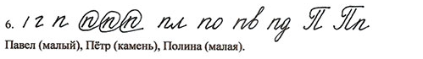
9.
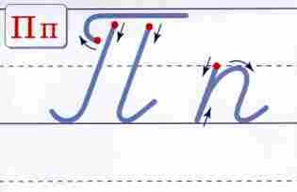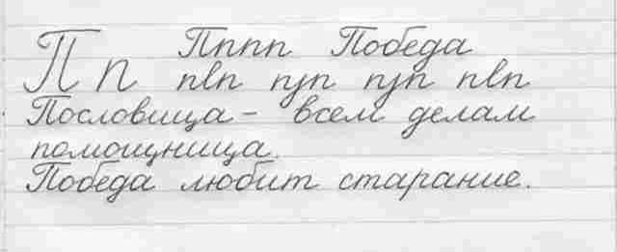
10. Пп Пе Пр По по пр пе пу
Первой в космос полетела собака Лайка.

Подчеркнуть грамматическую основу.
Установить связь слов в предложении.
К слову полетела подобрать родственные слова, выделить корень.
Найти словарные слова, запомнить их написание.

11.
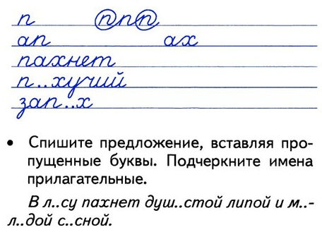 | 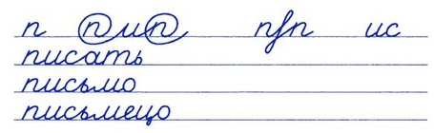  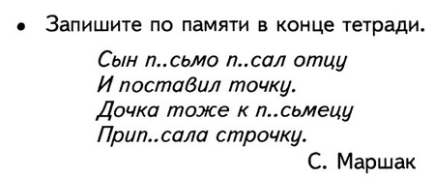

Буква Р
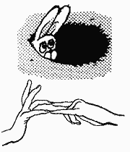 | Пальчиковая гимнастика «Зайчик в норке»  У елки на пригорке  Спрятался зайчишка в норке.  Левая ладонь почти горизонтальная, правая тоже. Указательный и мизинец правой руки упираются в указательный и мизинец левой. Средний и безымянный пальцы правой руки подняты и разведены в стороны (ушки). Большой палец прижат.

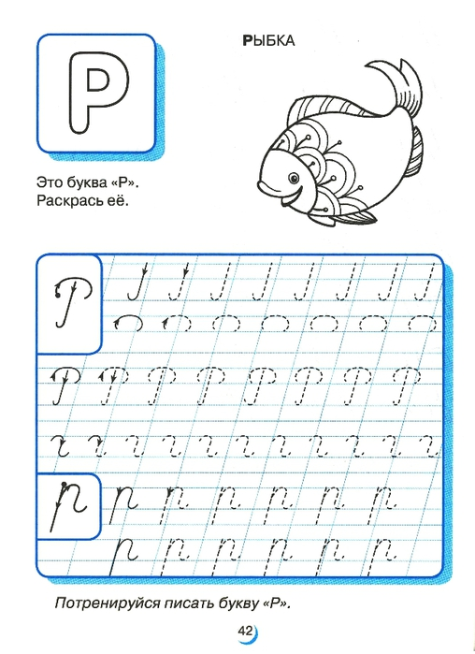 | 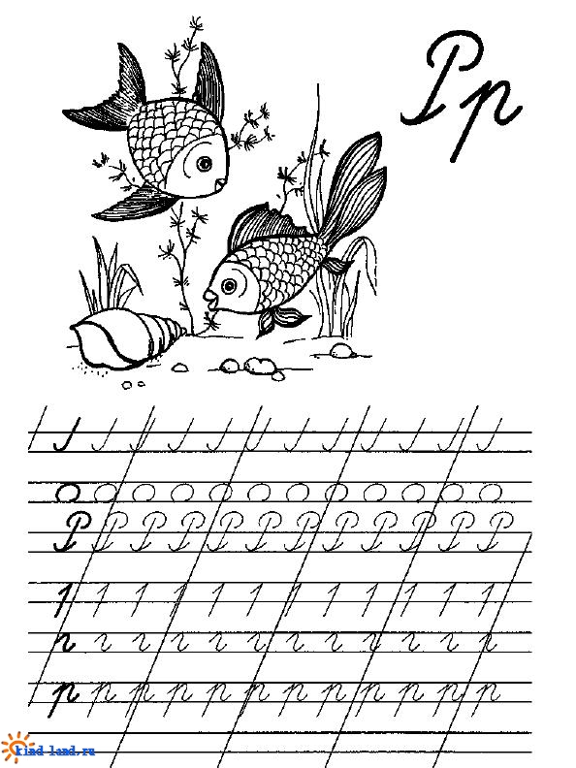

1. Сказка: Радостная буква. Буква Р была в Алфавите самой радостной буквой! Ещё бы, с буквы Р начинается «радость» и все радостные слова! Поэтому буква Р всегда ходила и напевала песенку:
– Ра – ра - ра! Ра – ра - ра! Рада я уже с утра!
Ещё буква Р помогала мальчикам и девочкам научиться её правильно выговаривать. Это очень сложно. Не всем удаётся. Некоторые так всю жизнь и выговаривают букву Р неправильно. А есть даже целая страна, Франция, где все букву Р говорят совсем по-другому. По-французски, а не по-русски. Поэтому важно научиться ребяткам выговаривать букву Р.
Ещё с этой буквы начинается слово «Родина» и слово «Россия», и «русский язык»! Вот какая важная буква Р.
Но, хоть она и была важной, а совсем и не важничала, а была простой и доброй.
Однажды пошла буква Р погулять и дошла до речки. Речка была такая чистая, красивая, и там плавали рыбки. Буква Р стала купаться, нырять и играть вместе с рыбками.
Так они долго радостно играли, веселились, а потом буква Р выплыла на берег и стала переодеваться. И вдруг она почувствовала, что кто-то шевелится у неё в купальнике.
– Ой! Кто же это может быть? – воскликнула буква Р и достала… Кого вы думали? Золотую рыбку!
Она была такая красивая, ярко-оранжевая, как солнышко, и говорила человеческим голосом.
– Ах, рыбка, плыви скорее к себе в речку, тебе же нельзя находиться без воды! – и буква Р быстро выпустила рыбку в речку.
А рыбка ей и говорит: – Спасибо тебе, буква Р! За то, что ты такая добрая и радостная, я исполню одно твоё желание, самое сильное! Говори!
Задумалась буква Р. Какое же самое сильное желание у неё было? Думала она, думала, а потом и говорит: – Я хочу, чтобы все ребятки, все девочки и мальчики, все мамы и папы, все большие и маленькие, взрослые и дети, все-все люди на планете Земля никогда больше не печалились, а радовались, как я!
Задумалась тут Золотая рыбка.
– Ух ты, очень большое у тебя желание, с целую планету! Но я всё же попробую его исполнить. Только исполняться оно будет постепенно. Сначала все, кто прочитает эту сказку, перестанут плакать и начнут всему радоваться. Потом те, кто с ними рядом живёт. А потом и все остальные. Радость, она ведь быстро расходится! Если одному будет радостно и весело, то и всем тоже!
Сказала так рыбка и уплыла.
А буква Р радостная и счастливая побежала к себе домой, отдыхать.
Она легла спать, и ей приснился интересный сон. Как будто она на большой ракете полетела в Космос, и прилетела на планету Радости, где все только радуются и даже не знают, что такое горе и печаль. Все такие счастливые и довольные. Как будто погостила там наша буква Р немного и собралась обратно. Села в ракету и полетела снова на Землю, домой. И сказала жителям той планеты:
– Полечу я на Землю, помогу людям, научу их радоваться жизни! Радоваться солнышку, что восходит каждый день, радоваться голубому прекрасному небу! И белым облакам!
И синим морям! И зелёным равнинам и полям! И прекрасным цветам! И щебетанью птиц! И дождику! И ветру! И всему живому! Просто радоваться!
Давайте поможем букве Р и будем радоваться этой прекрасной жизни на нашей замечательной планете Земля!

2. Поговорим с буквой Р:
Однажды букве Р стали задавать вопросы, а она на них отвечала:
Что ты носишь зимой? Рукавицы, ремень
Какой цвет тебе нравится? Розовый
Какие цветы ты знаешь? Роза, ромашка
Кто живет в воде? Рыбы, ракушки, раки
Что бывает на небе? Радуга
3. Стихи: Рысь на веточку присела, и рысятам говорит,
Разрешите всем ребятам, букву Р мне подарить
Почему тигры рычат: «Р-р-р», вороны кричат: «Кар-р-р»,
Кони хрипят «Хр-р-р», ставни скрипят: «Скр-р-р»,
Кенар поет: «Тью-ир-р-р», летит вертолет: «Др-р-р»?..
Чтоб научить всех ребят трудное «р-р-р» выговаривать!
Буква Р – Рычательная, пРосто замечательная.
С этой буквой тРели любят свиРистели.
Она Расскажет, напРимеР о Репке и о Рыбке.
Ребята, это буква Р – мы скажем без ошибки
Росомаха, встретив рысь, прорычала: «Постыдись!
Почему ты без хвоста? Разве это красота?
Рысь сказала: «На природе быть с хвостом теперь не в моде».
4. Загадки: Рак - речной усатый рак. Учится он кое-как.
Не бери с него пример, а запомни букву... (р)
В этой загадке нужно сначала отгадать слова, о которых идет речь, а затем - букву, на которую начинаются эти слова. Буква в кипятке краснеет,
Возвращаться не умеет,
Всё хватает, всё берет,
Громче голоса орет.
Ответ: буква Р (рак, речка, рука, рупор)
5. Скороговорки:
Ехал Грека через реку, видит Грека - в реке рак,
Сунул Грека руку в реку, рак за руку Греку цап.

Съел молодец тридцать три пирога с пирогом,
И все со сметаной и с творогом.

К Кларе пришли две Вари.

Бородатый барабашка барабанит в барабан.

Кто сказал "тр-тр-тр", тот сумеет "пр-пр-пр",
А потом и "бр-бр-бр","гр-гр-гр" и просто "Рррррр!".

6. Пословицы: Работа без ума никому не нужна.
Работаешь добросовестно, в глаза смотреть не совестно.
Работай до поту – поешь с охотой.
Работающий дурень полезней спящего молодца.

7. Чистоговорки: Ри – ри - ри – на орехи посмотри. Ро – ро - ро – у орехов есть ядро.
Ра – ра - ра – за горой стоит гора. Ру – ру - ру – мышка спряталась в нору.

8. Прописывание элементов буквы и объяснение имён учащихся:
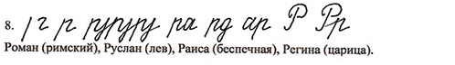

9.
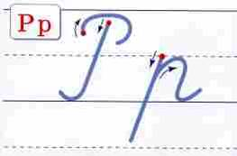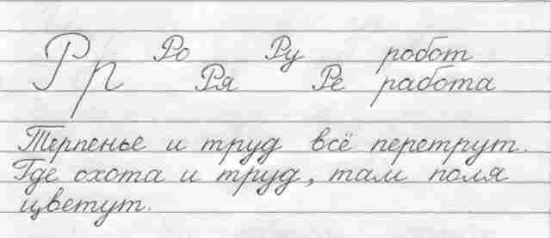
10. Рр Ри Ре Ро ро ОВР ер ор
Груши, ребята, ели, сочные.

Составить предложение.
Подчеркнуть грамматическую основу.
Выделить орфограммы.
Выполнить фонетический разбор слова ели.
11.
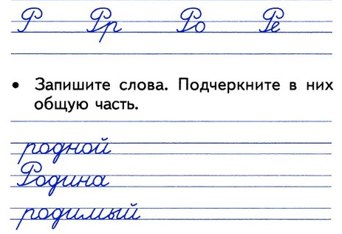  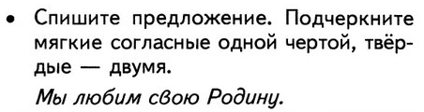 | 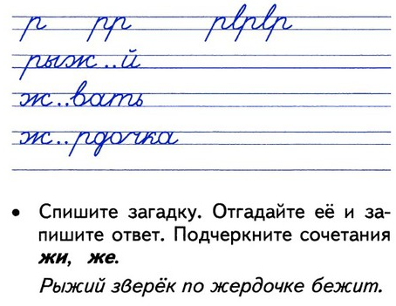

Буква С
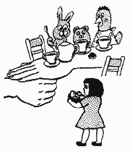 | Пальчиковая гимнастика «Стол»  У стола четыре ножки,  Сверху крышка, как ладошка.  Левая рука в кулачок. Сверху на кулачок опускается ладошка.  Если ребенок легко выполняет это упражнение, можно менять положение рук: правая в кулачке, левая ладонь сверху кулачка. Можно делать попеременно на счет раз.

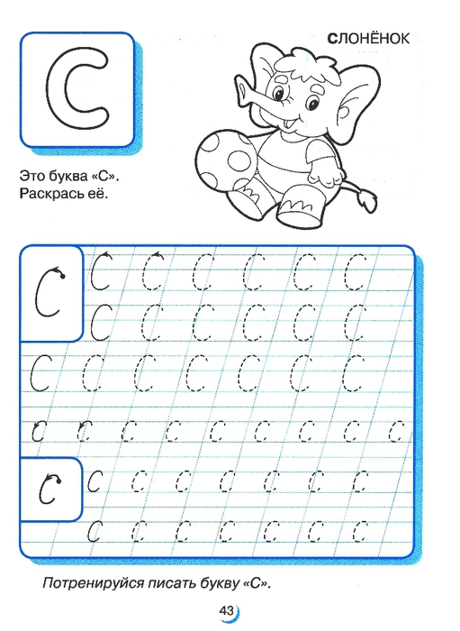 | 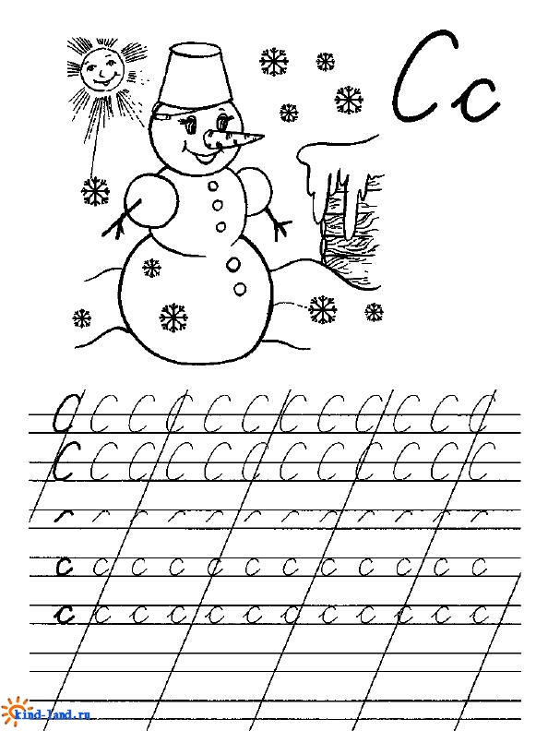

1. Сказка: Солнышко. Буква С была самая светлая, самая сияющая, светящаяся, самая счастливая буква Алфавита, потому что у неё было большое, светлое сердце — как солнышко! И вся она поэтому светилась, как маленькое солнышко! У неё даже в квартире совсем не было лампочек, она в них просто не нуждалась. Везде, где бы она не появлялась, сразу становилось светло, как днём.
Однажды наша светящаяся буква С пошла прогуляться. Она шла, шла, и не заметила, как уже день закончился, и вокруг стемнело, потому что ей везде было светло, вот она и не заметила. Вдруг она услышала, что кто-то плачет. Только тогда она поняла, поглядев на тёмное небо, что уже наступила ночь, так как на небе уже стали появляться звёздочки. И она поспешила на помощь туда, откуда доносился плач. Как только она подошла к одному большому кусту смородины, плач прекратился. Буква С посмотрела и увидела там маленькую девочку, которая сидела и плакала.
- Ты почему здесь ночью одна? – спросила буква С,- и почему ты плачешь?
- Я собирала смородину и не заметила, как стало темно. И теперь не знаю куда идти, и сижу, и боюсь! А-а-а! – заплакала снова девочка.
- Ну, не плачь! Я тебе помогу! – успокаивала её буква С. И девочка, видя, что вокруг вдруг стало светло, успокоилась.
- Сейчас уже очень поздно возвращаться домой. Давай я сделаю нам домик-шалаш из веток. Мы в нём переночуем, а завтра утром я тебя выведу из леса. Ладно?
- Ладно! – заулыбалась девочка. Она очень обрадовалась свету, который шёл от буквы С и освещал всё вокруг.
Девочка очень боялась темноты. И буква С сделала шалаш, где они с девочкой легли и проспали сладко всю ночь. Надо сказать, что букве С всегда снились сладкие сны. Ведь слова «сон» и «сладости» начинаются на букву С.
Только сова, которая охотилась ночью на мышей, ничего не могла понять в ту ночь, потому что на поляне было светло, как днём. Из шалаша во все стороны лился яркий свет, и освещал всю поляну.
А рано утром, с первыми лучами солнышка, они проснулись и пошли домой. Солнышко освещало всё вокруг, и растения все листочки повернули к солнечному свету и напитывались им. Ты, наверное, знаешь, что без солнышка жизнь на Земле невозможна, ведь оно всё согревает и питает. Поэтому ему все радуются! И буква С вывела девочку прямо к её домику. А девочку звали Светой, от слова «Свет». И буква С ей рассказала, что совсем не надо бояться темноты, потому что всегда, рано или поздно, обязательно выйдет солнышко.
А вообще, солнышко, только маленькое, находится в сердце каждого человека. Только его нужно суметь открыть, и оно будет всё освещать вокруг, как у буквы С.
Но очень часто это внутреннее солнышко бывает закрыто тучками. А какими тучками, мы тебе расскажем в следующей сказке про букву Т, которая жила этажом ниже буквы С. Так вот, когда буква С отвела девочку домой и вернулась к себе в Алфавит, то она тихонько-тихонько, чтобы не потревожить букву Т, прошла к себе на этаж.
Она уважала и любила эту букву и все другие буквы тоже. А потом буква С принялась за свои обычные дела. Она давала советы по свету. Как бы сделать так, чтобы солнышко, которое было в сердце, светилось.
Вот такая вот эта волшебная, светящаяся, счастливая и сияющая буква С.

2. Поговорим с буквой С:
Однажды букве С стали задавать вопросы, а она на них отвечала:
Чем ты любишь заниматься? Спортом, серфингом
Каких животных ты знаешь? Слон, собака, суслик
Какой месяц тебе нравится? Сентябрь
Какие ягоды ты знаешь? Смородина, слива
Что бывает зимой? Сугробы, снег, снежинки, снеговики
3. Стихи: Что за буква светится старым ясным месяцем?
Полумесяц в небе темном буквой С повис над домом
В небе таял лунный серп, серп склонялся на ущерб.
И поэтому с небес нам светила буква «С».
Буква “С” пройдет не скоро, эта буква в слове “Ссора”.
Но потом, ты не грусти, в слове “ты меня проСти”
Букву С нам надо знать, чтобы слово прочитать,
Смех, смекалка, самолёт, буква С зовёт в полёт.
Стать скрипачом собрался слон, но слышит смех со всех сторон:
«Возьми не скрипку – контрабас, тебе он будет в самый раз».
4. Загадки: Загадки - обманки, это когда по рифме хочется сказать одну букву, а на самом деле ответ - совсем другая буква. Кусок от бублика я съел, и получилась буква ...(с)
Ответ: не Л, а С
Загадки нужно продолжить по рифме, подставив нужную букву Слон - огромный дядя-слон, слушать сказки любит он.
Сказку про дремучий лес слушает под буквой ... (с)
В этой загадке нужно сначала отгадать слова, о которых идет речь, а затем - букву, на которую начинаются эти слова. Ночью буква ловит мышек, днем в пустыне жаром пышет,
С неба падает зимой, летом — высится копной.
Ответ: буква С (сова, солнце, снег, сено)
5. Скороговорки: Везет Сеня Саню с Соней на санках.
Санки скок, Сеню с ног, Саню в бок,
Соню в лоб, с санок все в сугроб.
Сколько ножек и сколько сапожек у сорока сороконожек?
Смешные шутки у Саши и Мишутки.
6. Пословицы: С добрым делом никогда не опоздаешь.
С друзьями и в пустыне проживёшь, без друзей и в цветущей степи пропадёшь.
Своего «спасибо» не жалей, а чужого не жди.
Сдерживать себя в раздражении и гневе – долг каждого человека.
Семь дел в одни руки не берут.
Семь раз отмерь, один раз отрежь.
Сентябрь пахнет яблоком, октябрь – капустой.
7. Чистоговорки: Са – са - са, са – са - са - у сосны стоит лиса,
Си – си - си, си – си - си - мы едем мимо на такси.
8. Прописывание элементов буквы и объяснение имён учащихся:
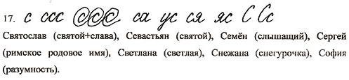
9.
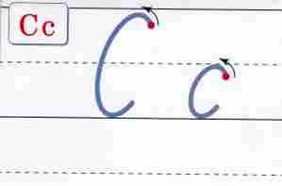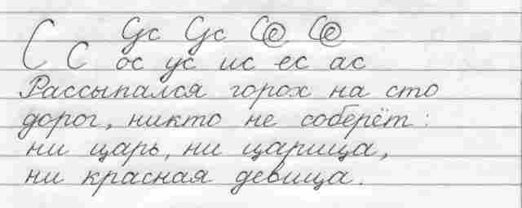
10.
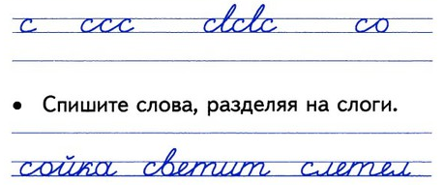  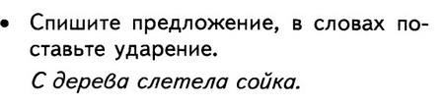 | Сс Со Се Сл Си ср см сн  С деревьев опали листья и покрыли дорожки в саду.  Выделить орфограммы.  Подчеркнуть грамматическую основу.  Указать части речи.  Объяснить употребление ь.

Буква Т
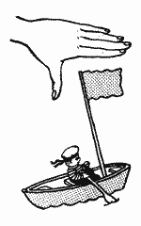 | Пальчиковая гимнастика «Флажок»  Я в руке - флажок держу  И ребятам им машу.  Четыре пальца (указательный, средний, безымянный и мизинец) вместе большой опущен вниз. Тыльная сторона ладони к себе.

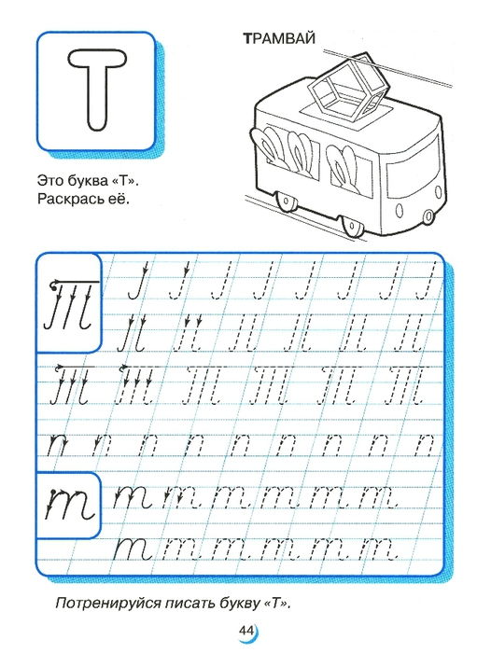 | 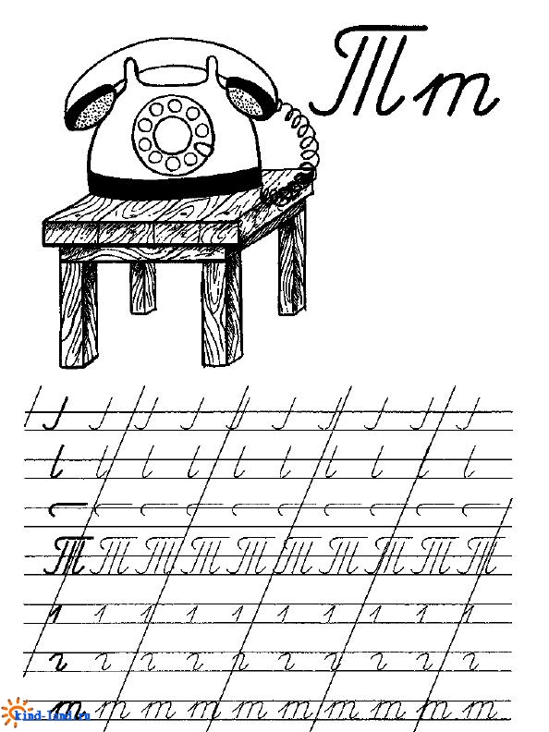

1. Сказка: Про букву Т. - На этаже, где жила буква Т, всегда была тень, темнота. Но страшно там не было, потому что везде мигали яркие лампочки, фонарики, ведь в темноте свет очень ярко светится и красиво! Буква Т отвечала за все тучки. Она проверяла погоду и, если была засуха, то посылала в то место тучки.
Вот и сейчас она проснулась и побежала в лес, проверять, как обстоят там дела. Она весело шла по тропинке и напевала любимую песенку: - Тра-та-та, тра-та-та, Тучки это красота!
Она увидела кустик с ягодами и спросила у ягодок: - Как дела?
А ягодки-то все засохли. Они жалобно пищали: - Пить! Нам жарко! Мы совсем засохли на солнышке…
- Так-так-так,- сказала буква Т, — придётся вызвать тучки.
И тут началось волшебство…
Буква Т была похожа на молоточек, правда? А тут она достала из кармана маленький серебряный молоточек и стала им стучать по земле и припевать: - Тук-тук-тук! Тучки-тучки-тучки!
- Тук-тук-тук! Тут как тут, тучки идут!
И только она это сказала, как вдруг со всех сторон налетел ветер и стал все тучки с разных мест сгонять в то место, где стояла буква Т. Вот всё небо затянуло тучками, стало совсем темно.
- Бац! – сверкнула молния.
- Трах-тарарах! – прогремел гром. Это тучки в небе столкнулись друг с другом.
И полилось… На землю полился из тучек дождик. Водичка побежала с неба, и буква Т еле-еле успела спрятаться под большой тополь, и капельки капали с ветки на ветку – кап, кап, кап… А как обрадовались все растения, все цветочки, ягодки, все кустики и все деревья! Ведь они не могут прожить без живительной воды, так же, как и не могут прожить и без солнышка! И дождик напоил всех, умыл от пыли, и всё вокруг ожило, расцвело и вкусно запахло…
Дождик перестал сильно идти и чуть-чуть накрапывал. Тогда буква Т выбралась из- под тополя, который её укрывал, и потихоньку пошла по тропинке – топ- топ, топ-топ, топ-топ… Она шла и размышляла о том, как важно в этом мире держать равновесие. И мудрая природа всё всегда держит в равновесии. Днём светло и солнечно – все греются и растут, а ночью темно и прохладно – все спят, отдыхают. А тучки всегда несут целебную влагу.
Но бывают разные тучки. Бывают ещё тучки, которые набегают на людей, набегают на их внутреннее маленькое солнышко. И ты смотришь тогда на них, и не видно совсем их, не видно солнышка, а только тучки ругаются, гремят и сверкают. Но мы –то с вами знаем, что это всего лишь тучки! А за всеми тучками всегда-всегда светит солнышко! И если на тебя вдруг набежит случайно тучка, которая заблудилась, то ты не пугайся и не плачь, а просто подуй сильно-сильно, как ты умеешь! Вот так:
- Ф-Ф-Ф-у-у-у-у…
Сделай ветер и помоги тучке полететь туда, куда ей нужно. Отпусти свою тучку!
Так вот буква Т шла и размышляла. И потихоньку дошла до своей квартиры, где она никогда не включала свет. Потому что у неё везде всегда горели фонарики. Она вошла, прошла на кухню и открыла холодильник. Там у неё стоял волшебный несъедаемый торт. Сколько от него не отрезай, а он снова к утру отрастал. Все буквы, если хотели тортика, то шли к букве Т. А она им заодно помогала тучки раздуть, если их было много. Так вот, съела буква Т свой тортик, и пошла, спать-отдыхать, довольная своей работой. И приснился ей сон, как будто она летала на тучке высоко-высоко над горами, над лесами, реками и долинами, по небу летала на тучке, как на корабле…

2. Поговорим с буквой Т:
Однажды букве Т стали задавать вопросы, а она на них отвечала:
Что ты любишь кушать? Торт, творог
Кем ты хочешь стать? Токарем, трактористом
Какая у тебя любимая цифра? Три
Что у тебя есть дома? Телефон, телевизор, термометр
Во что ты любишь играть? В теннис, в тетрис
3. Стихи: Т в антенну превратилась и на доме очутилась
Молоток стучит: «Тук-тук! Букве Т я старый друг».
Т — антенна —
Выше крыши —
Все увидит, все услышит,
Телевизоры включаем,
У экранов не скучаем.
«Т» над елкой подшутила: ЁЛКУ в ТЁЛКУ превратила… —
— Му-у! — сказала елка вдруг и пошла гулять на луг.
Стал под буквой Т трамвай: хочешь ехать — не зевай!
Т — зовет тебя в такси. Ты шофера попроси —
Вмиг тебя доставит он точно в заданный район.
Раз в троллейбусе тюлень к тётке ехал в будний день.
В толчее и толкотне он мечтал о тишине.
Если трудный путь и длинный, лучший транспорт – это льдина.
4. Загадки: Тигр - это та же кошка, Только дикая немножко. Тигр запомнил каратэ, Так он учит букву ... (т)
В этой загадке нужно сначала отгадать слова, о которых идет речь, а затем - букву, на которую начинаются эти слова. Эта буква солнце застит -
День погожий нам ненастит,
Звонко каблучком стучит,
А рассердится — рычит.
Ответ: буква Т (туча, туфелька, тигр)
5. Скороговорки: На дворе трава, на траве дрова. Не руби дрова на траве двора!
Тридцать три вагона в ряд, тараторят, тарахтят
Топали да топали, дотопали до тополя,
До тополя дотопали, да ноги-то оттопали.
6. Пословицы: Терпенье даёт уменье.
Терпенье и труд всё перетрут.
Терпенье розы выращивает.
Тому тяжело, кто помнит зло.
Тот здоровью цены не знает, кто не болел.
7. Чистоговорки: Та – та - та – поймай кота. Ту – ту - ту – поет петух.
То – то - то – поем батон. Ят – ят - ят – птички летят.
8. Прописывание элементов буквы и объяснение имён учащихся:
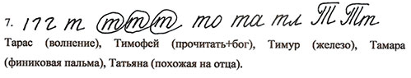
9.
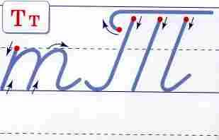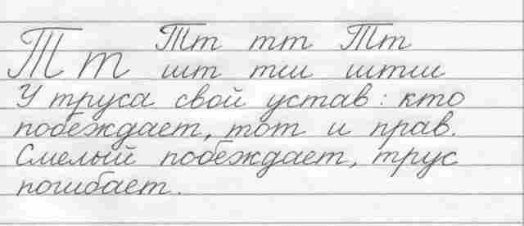
10. Тт Ти Та ат ст ят ти те
Тяжёлые капли дождя падали на крыши домов.

Установить связь слов в предложении.
Найти слова с безударной гласной, подобрать проверочные слова.
Найти слова, которые отвечают на вопрос кто? что?
К слову тяжёлые подобрать антоним.

11.
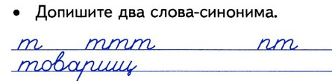
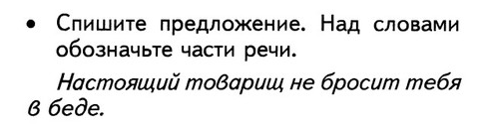

Буква У
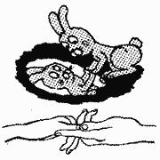 | Пальчиковая гимнастика «Зайка и зеркало»  Зайка в зеркальце глядит  И ушами шевелит.  Левая ладонь кверху, делаем "козу". Сверху на нее накладываем правую руку, которая тоже изображает "козу" (тыльной стороной вверх). Выставляем вверх и вниз средние и безымянные пальцы обеих рук и двигаем ими в противоположные стороны.

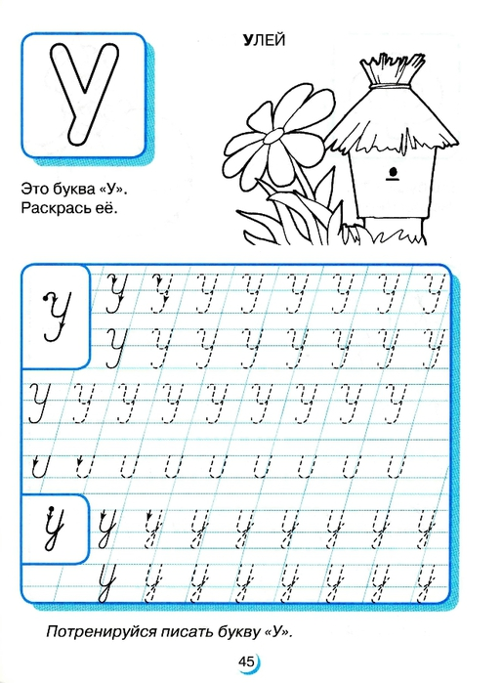 | 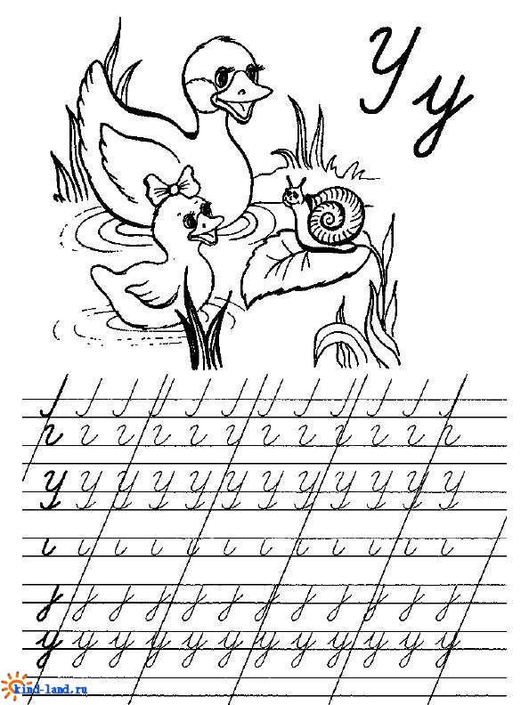

1. Сказка: Про букву У. - Жила-была буква, которая любила дразниться. "У-у-у!" - говорила она всем, кто попадался ей навстречу: улитке, угольку, уточке, даже доброму ужу.
Они обижались и тоже отвечали ей: "У-у-у!"
Так и стала она буквой "У". А однажды она увидела дерево.
По привычке ей очень захотелось его подразнить, но ничего не получилось.
А почему?
Тут все заметили, что это дерево и буква "У" очень похожи.
Наверно, это приятно - быть похожей на дерево.
Во всяком случае букве "У" после этого целый день не хотелось дразниться.
Правда, на следующее утро она встретила совсем маленького утенка и опять сказала: "У-у-у!"

2. Поговорим с буквой У:
Однажды букве У стали задавать вопросы, а она на них отвечала:
Чего ты боишься? Уколов, укусов
Когда ты просыпаешься? Утром
Каких животных ты знаешь? Уж, улитка, удав
Что ты любишь кушать? Уху
Что есть у тебя дома? Утюг, умывальник
3. Стихи: У — сучок. В любом лесу ты увидишь букву У
У — улитка на дорожке — смело выпустила рожки.
Уходите-ка с пути! Не мешайте дом везти.
Это хвостик или ножки? Показались чьи-то рожки.
Ну никак я не пойму, да ведь это буква У.
Буква «У» напоминает ушки у зайчонка на макушке.
У улитки рожки тоже так на букву «У» похожи.
БУква У прохладным Утром УлыбнУлась пёстрым Уткам,
И Утятам, дрУжно крякавшим, и Улитке в крУглой ракУшке.
Утят учила утка-мать улиток на лугу искать.
Улитки на лугу без шуток учились прятаться от уток.
4. Загадки: Слово вкусное УХА начинает буква ...
Ответ: не Х, а У
Загадки нужно продолжить, подставив в рифму нужную букву. Я нашёл сучок в лесу, он похож на букву ... (у)
Если сделаю я губки очень тоненькою трубкой,
Звук потом произведу, то услышишь букву...(у)
Утка утром у калитки улыбается улитке,
Ковыряется в носу на картинке с буквой ... (у)
В загадке нужно сначала отгадать слова, о которых идет речь, а затем - букву, на которую начинаются эти слова. Эта буква может детям
Рассказать про всё на свете,
Карасей поймать в реке,
Дом нести свой в рюкзаке.
Ответ: буква У (учитель, удочка, улитка)
5. Скороговорки: Жужжит - жужжит жужелица, да не кружится.
Ура – ору, ору - ура.
Уже ужи в луже.
Ужа ужасно ужалили. Уж ужаснулся. Ужас!
- Ужиха ужаснулась. - Ужата! Ужинать! - Уже ужинали!
6. Пословицы: Улица красна домами, а стол – пирогами.
Ум без догадки и гроша не стоит.
Ум да здоровье всего дороже.
Ум да разум надоумят сразу.
Умей сказать, умей и смолчать.
Умел дитя родить, умей и научить.
Умел начать, умей и окончить.

7. Чистоговорки: Чу – чу - чу, чу – чу – чу посадили алычу
Чу – чу - чу, чу – чу – чу собираем алычу.
Чу – чу - чу – днем и ночью я молчу.
Чу – чу - чу – никогда я не кричу.
8. Прописывание элементов буквы и объяснение имён учащихся:
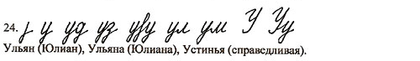
9.
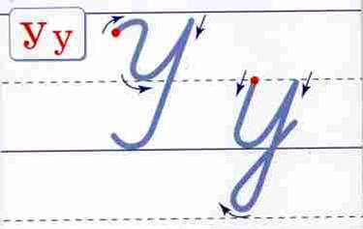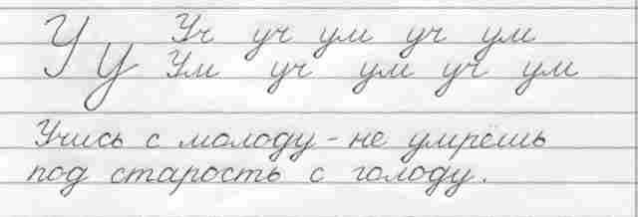
10. Уу Ул Ус Уж уг ур су ку лу
У подъезда дома висит объявление.

Выделить орфограммы.
Установить связь слов в предложении.
Найти слова, которые отвечают на вопрос что делать?
Объяснить употребление ъ.

11.
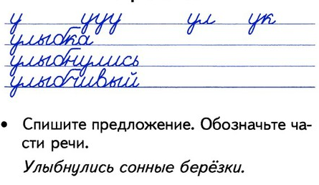

Буква Ф
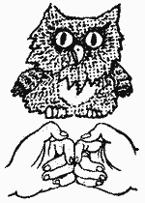 | Пальчиковая гимнастика «Филин»  Сидит филин на суку  И кричит бу - бу - бу - бу.  Руки в кулачок, прижаты, большие пальчики - вверх (ушки), указательные пальцы вместе; они выставлены на вас, (нос).

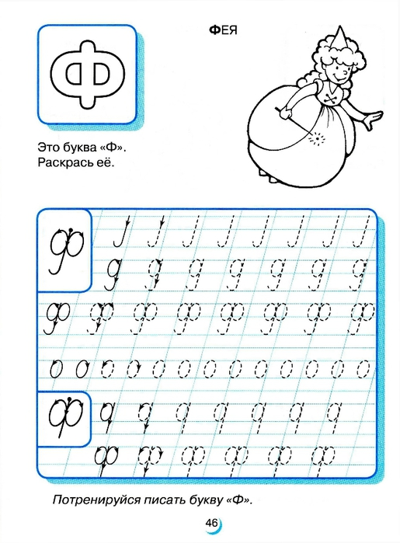 | 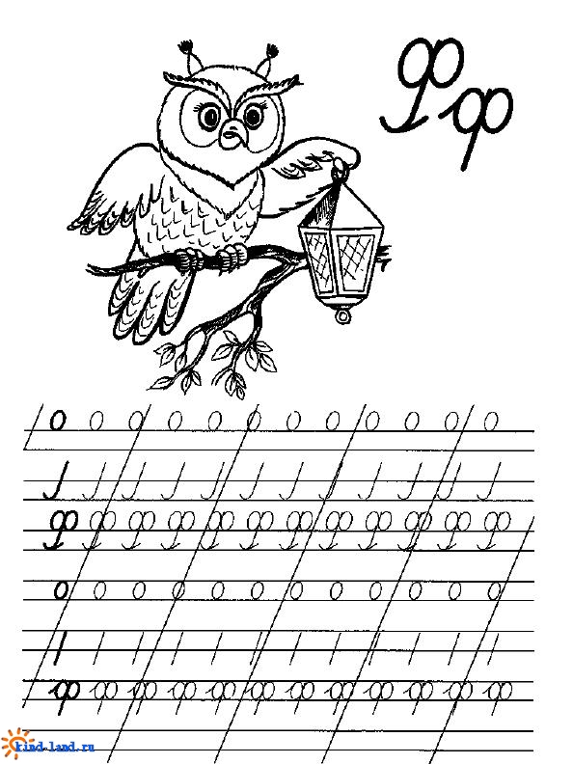

1. Сказка: Про букву Ф. Однажды буква Ф гуляла на поляне и увидела ежика. Она никогда раньше не видела подобных зверей, поэтому очень испугалась.
Она зафырчала: «Ф – ф - ф», а потом еще громче: «Фыр – фыр - фыр».
Ежик свернулся клубочком и выставил иголки.
За всем происходящим с дерева наблюдал филин.
- Уфф, уфф, - прокричал он с дерева букве Ф, - Не бойся, это ежик, он тебя не обидит.
Бува Ф перестала фырчать, а ежик убрал свои иголки. Они стали играть вместе.

2. Поговорим с буквой Ф
Однажды букве Ф стали задавать вопросы, а она на них отвечала:
Где ты хочешь работать? На фабрике, на ферме
На чем ты играешь? На флейте
Твой любимый месяц? Февраль
Какие растения ты знаешь? Фиалка, фикус, флоксы
Кем ты хочешь статьи? Фельдмаршалом, фельдшером
3. Стихи: Всем известно без подсказки: буква Ф — как ключ от сказки.
Никогда его у нас не отнимет Карабас
Филин — два огромных глаза — букву Ф напомнит сразу.
Лупоглазый целит взгляд, словно фотоаппарат.
Под Фиолетовым Флажком Фонарики горят.
Ты с буквой Ф давно знаком и доброй Фее рад.
Рассердилась Ф слегка, руки уперев в бока.
Филин, Флаг, Фен и Фонарь... вот на букву Ф словарь.
Филин расфрантился, во фрак принарядился.
Филину охота красивым быть на фото.
4. Загадки: В этой загадке нужно сначала отгадать слова, о которых идет речь, а затем - букву, на которую начинаются эти слова. Буква гол забить нам хочет, освещает город ночью, мечет воду в небеса, с ней вкуснее колбаса.
Ответ: буква Ф (футболист, фонарь, фонтан, фарш)
Если маленькой чертой букву «о» перечеркнем,
Потеряем букву «о», но другую мы найдем!
5. Скороговорки: У Феофана Митрофаныча три сына Феофаныча,
Три дочки Феофановны, три внучки Митрофановны.
У филина Фили два филинёнка -
Филька и Филимонка.
Филин с филинихой лелеют филинят.
Фильке с Филимонкой клеваться не велят.
В поле полет Фрося просо, сорняки выносит Фрося.
У Фани - фуфайка, у Феди - туфли.
Фаня в гостях у Вани. У Вани в гостях Фаня.
6. Пословицы: Фантазия – гибкость мышления.
Февраль силён метелью, а март капелью.
7. Чистоговорки: Аф – аф - аф – купили шарф. Уф – уф - уф – сядь на пуф.
Оф – оф - оф – поймали сов. Фа – фа - фа — в углу стоит софа. Аф – аф - аф - в замке живет граф. Фэ – фэ - фэ — мы пойдем в кафе.
8. Прописывание элементов буквы и объяснение имён учащихся:
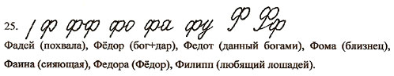
9.
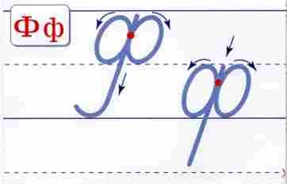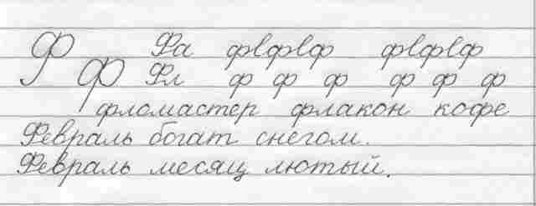
10.
Фф Фе Фр фа оф вф фи
Феде вчера купили новый фотоаппарат.

Установить связь слов в предложении.
Найти слово, которое отвечает на вопрос какой?
К слову новый подобрать антоним.
Подчеркнуть звонкие согласные

Буква Х
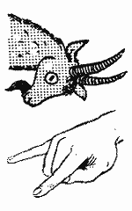 | Пальчиковая гимнастика «Коза»  У козы торчат рога,  Может забодать она.  Внутренняя сторона ладони опущена вниз. Указательный и мизинец выставлены вперед. Средний и безымянный прижаты к ладони и обхвачены большим.

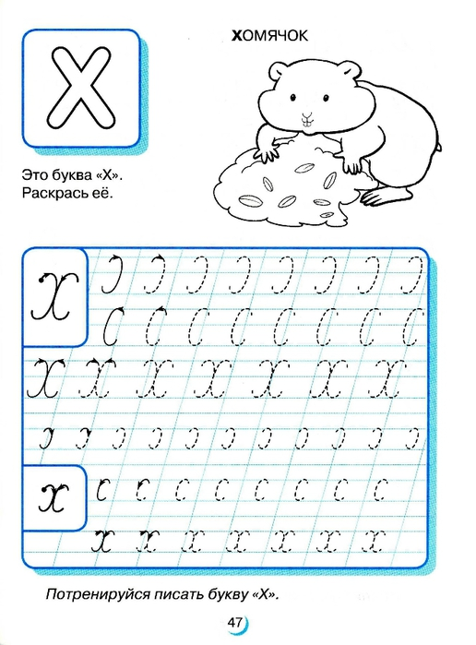 | 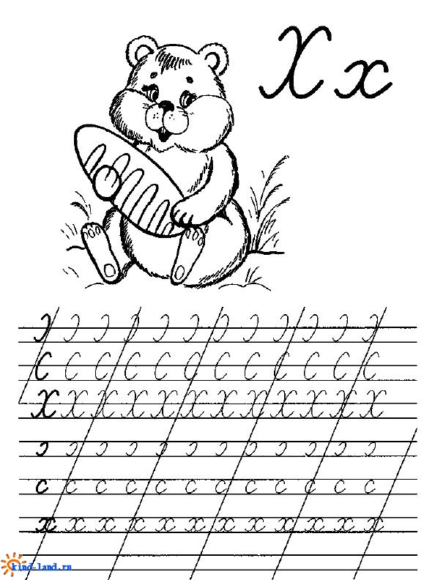

1. Сказка: Весёлая буква Х. Жила-была буква х. Она была очень веселая и всегда и везде смеялась: «ха-ха-ха».
Пошла она однажды гулять и увидела яркую бабочку, сидящую на красивом цветке.
«Ха – ха - ха» - крикнула им буква х.
Бабочка в ответ помахала букве крылышками.
Вдруг подул сильных ветер, стебелек цветка наклонился и поломался.
«Ха – ха - ха» - снова засмеялась буква х.
Бабочка посмотрела на нее и сказала: «Почему же ты смеешься, ведь цветок поломался, и он никогда не будет таким красивым, как прежде». Бабочка улетела.
А буква Х подумала-подумала, и сказала: «ох – ох - ох».
Буква Х осталась такой же веселой и жизнерадостной, как и была. Но теперь, когда рядом с ней происходило какое-то грустное событие, она уже не смеялась, а говорила «ох – ох - ох».

2. Поговорим с буквой Х:
Однажды букве Х стали задавать вопросы, а она на них отвечала:
Что ты любишь кушать? Хлеб, халву, хурму
Что есть у тебя дома? Холодильник
Каких животных ты знаешь? Хомяк, хамелеон, хорек
Кем ты хочешь статьи? Художником
Что бывает зимой? Холод
3. Стихи: В Холодный край не Хочет слон, ведь он боится Холода.
Но букве Х помашет он Хорошим длинным Хоботом.
X — забавная игрушка, деревянная вертушка.
Деревянная вертушка — ветру вольному подружка
X — на ножницы похожа, но в работе, а не лежа.
Хочешь — порешь, хочешь — шьешь,
Хочешь — сам себя стрижешь
Буква «Х», ты хохотушка и хорошая хвастушка!
Хоровод мы заведем, дружно, весело споем.
Буква «Х» захохотала: «Хоть и холодно зимой,
Я на санках не устала ехать с горки ледяной».
Хоть куда у хрюшек хор! В нем Хавронья – дирижёр.
А в хорошую погоду хрюшки водят хороводы.
4. Загадки: «Хи-хи-хи, ха-ха-ха!» - так хохочет буква ... (х)
Загадку нужно продолжить по рифме, подставив нужную букву Хомяк, смешной зверёк хомяк, урок не учит натощак.
Летит от зёрен шелуха, хомяк так учит букву ... (х)
В этой загадке нужно сначала отгадать слова, о которых идет речь, а затем - букву, на которую начинаются эти слова. У слоненка смеха ради буква спереди и сзади,
Букву ту в печи пекут, на станке из ниток ткут.
Ответ: буква Х (хобот, хвост, хлеб, холст)
С ёлок буква опадает, ночью спящих кур хватает,
Нарисует ваш портрет
и легко изменит цвет.
Ответ: буква Х (хвоя, хорек, художник, хамелеон)
5. Скороговорки:
Неохота Ерохе на охоте охотиться.
Хвост намок у петуха, кудахчут куры: «Ха-ха-ха!»
Кричал Архип, Архип охрип, не надо Архипу кричать до хрипу.
Прохор хныкал, Архип хихикал.
Громко порох грохнул, Прохор в страхе охнул.
Хохлатые хохотушки хохотом хохотали: ха-ха-ха, ха-ха-ха!
Был в саду переполох - там расцвел чертополох.
Чтобы сад твой не заглох, прополи чертополох.

6. Пословицы: Холода не бойся, по пояс мойся.
Хорошая работа два века живёт.
Хорошо, кто хорошо говорит, ещё лучше, кто хорошо слушает.
Хорош отдых, когда работа сделана.
Хорошо того учить, кто хочет всё знать.
Хорошее железо не ржавеет, хороший человек не забывается.
Хорошую речь приятно и послушать.
Хочешь есть калачи, не сиди на печи.
7. Чистоговорки: Ха – ха - ха — на плите стоит уха. Ах – ах - ах — переборем страх. Ех – ех - ех — разверните мех. Их – их - их — невеста и жених. Ох – ох - ох — как разросся мох! Ух – ух - ух — кукарекает петух.
8. Прописывание элементов буквы и объяснение имён учащихся:
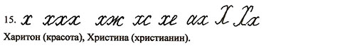
9.
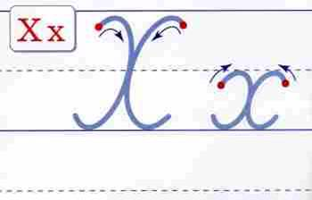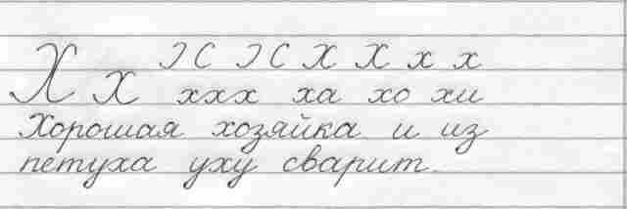
10. Хх Хи Хв Ха ех хл хо ох
Хитрая лисица подошла к ручью напиться.

Подчеркнуть грамматическую основу.
Объяснить употребление ь.
Подчеркнуть мягкие согласные.
К слову подошла подобрать синонимы.

11.
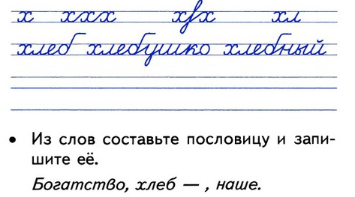

Буква Ц
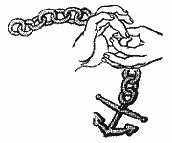 | Пальчиковая гимнастика «Цепочка»  Пальчики перебираем  И цепочку получаем.  Большой и указательный пальцы левой руки в кольце. Через него попеременно пропускаются колечки из пальчиков правой руки: большой - указательный, большой средний и т. д. Это упражнение можно варьировать, меняя положения пальчиков. В этом упражнении участвуют все пальчики.

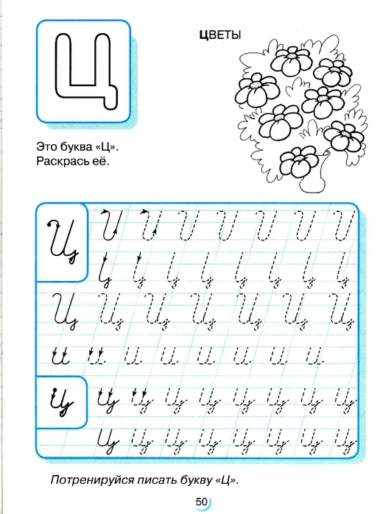 | 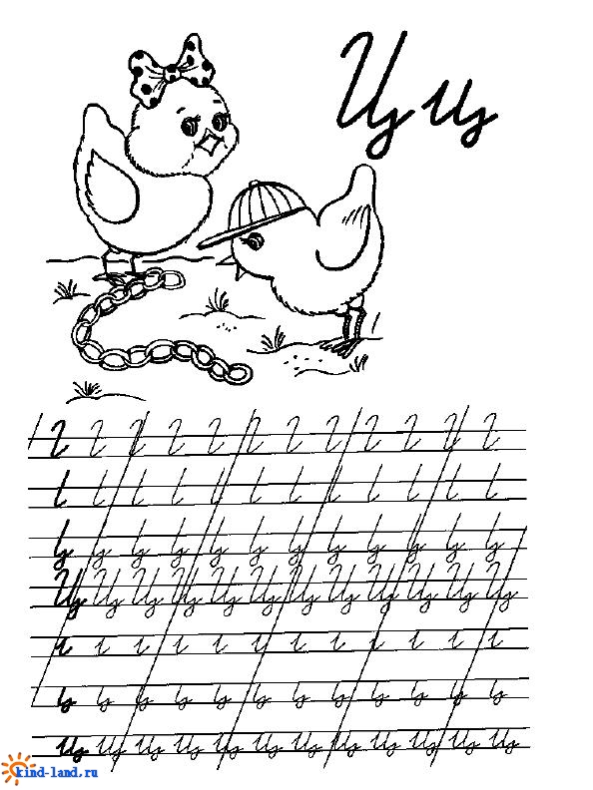

1. Сказка: Куда пропала буква Ц. Как-то раз пропала буква Ц. Была-была, и вдруг раз – нет нигде.
- Что же делать, - подумали ребята, - где же нам ее искать?
Думали-думали и придумали – в цирке, конечно! И побежали быстренько в цирк. Купили билеты и сели смотреть представление.
На сцене выступало много артистов, клоунов, акробатов. Дрессировщик показывал трюки с разными зверями – собаками, кошками и даже тиграми. Но буквы ц нигде не было.
В самом конце представления на сцене появился большой черный цилиндр. Фокусник взмахнул волшебной палочкой, и из цилиндра вылезла цапля.
Снова взмах палочкой – и из цилиндра выскочили маленькие цыплята.
После третьего взмаха из цилиндра вылезла буква Ц, целая и невредимая.

2. Поговорим с буквой Ц:
Однажды букве Ц стали задавать вопросы, а она на них отвечала:
Куда ты любишь ходить? В цирк
Каких птиц ты знаешь? Цапля
Назови геометрическую фигуру? Цилиндр
Чем чертят круги? Циркулем
Что растет на поляне? Цветы
3. Стихи: Эта буковка-цеплялка с хитрой, цепкой лапою.
— Подходи, кому не жалко, мигом оцарапаю.
Вот какая буква Ц: с коготочком на конце.
Коготок-царапка, как кошачья лапка
Стул чинил сегодня мастер. Клеил он его и красил.
Мастер стул перевернул — стал на Ц похожим стул
Буква Ц — смотрите сами —
Как скамейка вверх ногами.
Цапля, стоя на крыльце, объясняет букву Ц:
— Подойди, цыпленок Цып. Повторяй-ка: цып-цып-цып.
Если выучишь урок, подарю тебе цветок
Не знает Цыплёнок в яйЦе, что пишется он с буквы Ц.
Учёные Цокают птиЦы: «Он в Цирк, если так, не годится».
Целый день царёва дочка водит цаплю на цепочке.
Цапля цапнула девицу: «Не хочу с тобой водиться.
Я тебе не пёс цепной, на цепи ходить с тобой».
4. Загадки: "Цып, цып, цып!" - пищит цыплёнок, голосок его так звонок!
Он, наверное, в яйце выучил лишь букву ... (ц)
В этой загадке нужно сначала отгадать слова, о которых идет речь, а затем - букву, на которую начинаются эти слова. Буква табором кочует, лепестки сомкнув, ночует,
И, взъерошив желтый пух, ходит с мамой под лопух.
Ответ: буква Ц (цыгане, цветок, цыпленок)
В загадке нужно продолжить рифму, подставив нужную букву. Букву «пэ» перевернули, справа хвостик пристегнули,
Завернули на конце, получилась буква...(ц)
5. Скороговорки: Со сцены цапля сцапала сценарий.
Зачерпнула цапля чашкой чай целебный из ромашки.
Целый чан у цапли чая. Цапля-врач больных встречает.
Цыплёнок цапли цепко цеплялся за цепь.
Цыпленок и курица пьют водицу на улице
Две разноцветные курицы бегают по улице
Цокнул сзади конь копытцем, под копытцем пыль клубится.
Молодец у молодицы попросил воды напиться.
6. Пословицы: Цену вещи узнаешь, когда потеряешь.
Цыплят по осени считают.
7. Чистоговорки: Ца – ца - ца, ца – ца - ца — птенец вылез из яйца. Ец – ец - ец — там стоит дворец. Цо – цо - цо — умой свое лицо. Цу – цу - цу — дай дневник отцу. Цы – цы - цы, цы – цы - цы — вырастают огурцы. Эц – эц - эц — сказке конец.
8. Прописывание элементов буквы и объяснение имён учащихся:
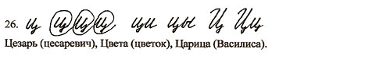
9.
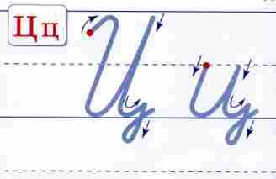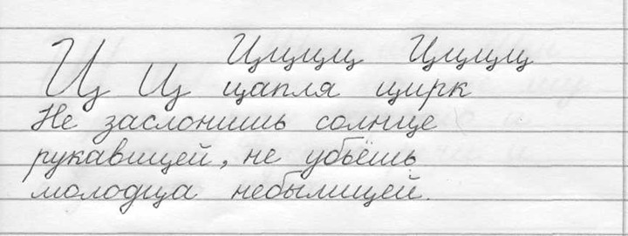
10. Цц Цу Ци цв цац я ец ци
Циркач умеет дрессировать птиц и зверей.

Подчеркнуть грамматическую основу.
Найти слова, которые отвечают на вопрос кто? что?
Найти слово, в котором звуков больше, чем букв.
Подчеркнуть мягкие согласные.

Буква Ч
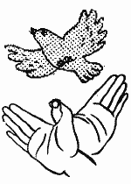 | Пальчиковая гимнастика «Птичка»  Пальчики - головка,  Крылышки - ладошка.  Ладони повернуты к себе, большие пальцы выпрямлены от себя и переплетены (как бы цепляются друг за дружку), большие пальцы - головка, остальные сомкнутые пальцы - крылья. Помахать ими.

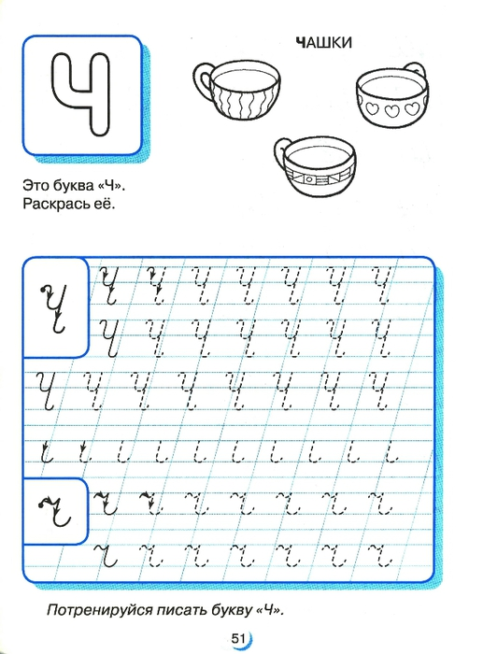 | 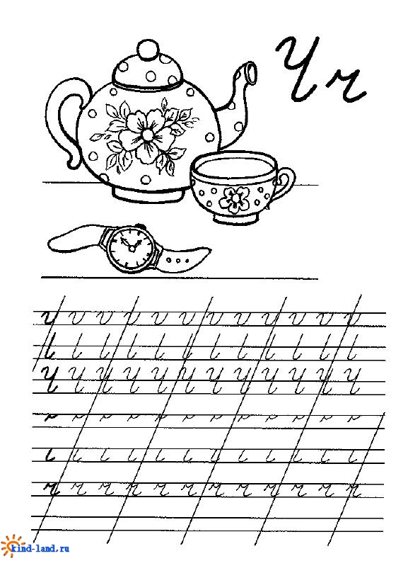

1. Сказка: Любимое слово буквы Ч. - Чепуха, – сказала буква Ч.
Это было ее самое любимое слово, поэтому практически всегда именно это и говорила, что бы не сказал ей собеседник. Другие буквы давно это поняли, поэтому совершенно не обращали на букву Ч внимания.
- Ну почему чепуха, – возразила черепашка, ведь она не знала об этой привычке буквы Ч, потому что только сегодня приплыла в сказочный город Азбука.
- А потому что не бывает такого, – ответила буква Ч, – вот наш город бывает, такие дома, как у нас, бывают. А то, о чем ты рассказываешь – полная чепуха.
Черепашка обиделась, ведь она так старалась как можно подробнее рассказать о том, откуда она приехала. Черепашка обиженно задумалась, а потом увидела вдали группу других букв и решила попрощаться с этой невежей.
Другие буквы с радостью обступили черепашку и стали задавать ей разнообразные вопросы – они впервые видели живую черепаху. А буква Ч обиделась, что ее никто не слушает, и решила уйти в часовню, посидеть в тишине и подумать что в следующий раз сказать черепашке.
В Часовне был полумрак и прохлада, поэтому букве Ч стало страшно и холодно, и она пошла к себе домой, посоветоваться с мамой. А мама только рассмеялась над глупой буковкой, ведь мамы всегда знают, что бывает на свете самое разное, а не только то, что мы видим вокруг себя.

2. Поговорим с буквой Ч:
Однажды букве Ч стали задавать вопросы, а она на них отвечала:
Что у тебя есть дома? Часы, чемодан, чайник
Каких животных ты знаешь? Черепаха
Какие ягоды ты знаешь? Черника
Что ты не любишь? Чеснок
Твой любимый цвет? Черный
3. Стихи: Буква Ч сказала: «Есть!» Отдала кому-то честь.
Да, вы правильно решили: Ч мы пишем как четыре.
Только с цифрами, друзья, буквы путать нам нельзя.
Ч – это Чашка, папа пьет чай только из одной.
Как я налью в неё компот, он ссорится со мной
С нами дома в светлый веЧер Чудный Чистый ЧеловеЧек.
Он у папы на плеЧе слушает про букву Ч.
Ч – курносый Чайник, он большой начальник.
Он клокочет и кипит – ложками руководит.
Четыре черепахи читали два часа. Четыре черепахи сказали: «Чудеса!
Часами мы читали прилежно вчетвером, но что к чему, ей богу, ничуть мы не поймем».
Да, если ты надумал часочек почитать, то книгу вверх ногами не следует держать».
4. Загадки: Загадки нужно продолжить, подставив в рифму нужную букву. «Горячо как мне в свече!» - причитает буква ...
Загадку нужно продолжить по рифме, подставив нужную букву Черепаха понимает, что домой не опоздает.
При луне, как при свече, подползает к букве ... (ч).
В загадке нужно сначала отгадать слова, о которых идет речь, а затем - букву, на которую начинаются эти слова. Любят люди букву эту за собой возить по свету,
В ней же воду кипятить, из неё — её же пить.
Ответ: буква Ч (чемодан, чайник, чашка, чай)
5. Скороговорки: Чёрной ночью чёрный кот прыгнул в чёрный дымоход.
Червяк чинил свой чемодан, потом, бурча, чинил диван.
Чирикал черный чижик, что он не чижик-пыжик.
Чемодан починил Чебурашка, расчихался от пыли бедняжка.
Чебурашка черепашку попросил раскрасить чашку.
Черепашка не скучая час сидит за чашкой чая.
Этой щёткой чищу зубы, этой чищу башмаки,
Этой чищу свои брюки, эти щётки все нужны.
6. Пословицы: Чего себе не хочешь, того и другому не делай. Человек – это замок: к каждому нужно ключик подобрать. Человек без воспитания – тело без души. Человек без друзей, что дерево без корней. Чем без дела сидеть, лучше, прихрамывая, двигаться. Чем больше терпения, тем умнее человек. Чем вначале тяжелей труды, тем милей плоды. Чему научишься в молодости, пригодится в старости. Что посеешь, то и пожнёшь. Чище мойся, воды не бойся. Чтобы понять родителей, надо вырастить своих детей. Чтобы рыбку съесть, надо в воду лезть. Чужим умом умён не будешь.
7. Чистоговорки: Чо – чо - чо, чо – чо – чо: У меня болит плечо. Чу – чу - чу, чу – чу – чу: Раз болит – иди к врачу.
Чу – чу - чу, чу – чу – чу: Нет, к врачу я не хочу. Ча – ча - ча, ча – ча – ча: Буду плакать у врача. Чи – чи - чи, чи – чи – чи: Помогают нам врачи. Чу – чу - чу, чу – чу – чу: Коли так, пойду к врачу.
8. Прописывание элементов буквы и объяснение имён учащихся:
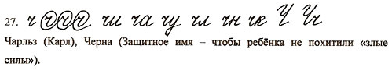
9. Чч Ча Чу Че ча чу че ач оч чк оч чк
В озере Челкар водятся бычки.

Объяснить употребление заглавной буквы.
Объяснить лексическое значение слова бычки.
Подчеркнуть грамматическую основу.
Подобрать синонимы к слову водятся

